
REPÚBLICA DA GUINÉ-BISSAU
MINISTÉRIO DA SAÚDE PÚBLICA, FAMÍLIA E COESÃO SOCIAL
DIRECÇÃO GERAL DE PREVENÇÃO E PROMOÇÃO DA SAÚDE

PROGRAMA NACIONAL DE LUTA CONTRA O PALUDISMO

//
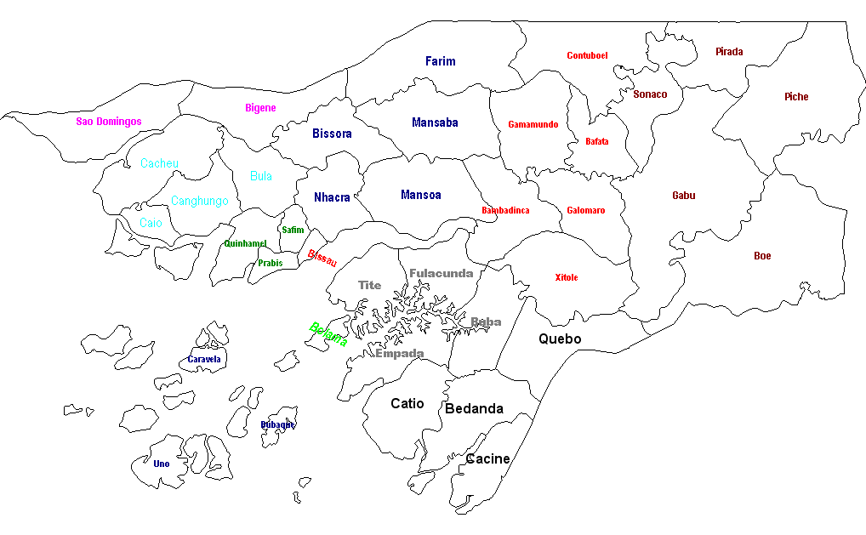

Relatório da Revisão de Performance do Programa Nacional de Luta contra o Paludismo
2013 - 2017

Julho 2018

INDICE
INDICE 2
LISTA DOS QUADROS 3
Lista das figuras 4
Agradecimentos 5
Lista de abreviações 6
RESUMO 9
Capítulo I: INTRODUÇÃO 11
2.1 Contexto de luta contra o paludismo 11
2..0 Situação geografica, Clima e transmissão do paludismo 11
2..1 Situação demográfica 12
2.1 Sistema nacional de saúde e de luta contra o paludismo 14
2..0 Organisação do sistema de saúde 14
2..1 Lugar de luta contra paludismo nas prioridades Nacional do desemvolvimento 15
2..2 Estrura organizacional de luta contra o paludismo 15
2..3 Plano estratégico de luta contra paludismo 2013-2017 18
2..4 Revisão do desempenho do programa de luta contra o paludismo 2013- 2017 19
CAPÍTULO 2: PROGESSOS E OBJETIVOS DE IMPACTO EPIDEMIOLÓGICO E ENTOMOLÓGICO DE PALUDISMO 23
2.1 Progresso ao impacto epidemiológico de PEN 2013-2017 23
2.2 Progresssos ao impacto entomológico do PEN 25
Pesquisa da infecção plasmodial 27
Mecanismos da resistência aos insecticidas pela modificação do alvo 27
CAPÍTULO 3: FINANCIAMENTO DO PROGRAMA DE LUTA CONTRA O PALUDISMO 2013-2017 29
3.1 Resultados 29
3.2 Análise de paisagem de financiamentos: 2013-2017 30
CAPÍTULO 4: CAPACIDADES DO PROGRAMA A IMPLEMENTAR ATIVIDADES PLANIFICADAS EM 2013-2017 31
4.1 Resultados 31
4.1.1 Desempenho por objetivo: 31
4.1.2 Estado da implementação das recomendações de meio percurso de programa em 2015 33
CAPÍTULO 5: EFICÁCIA DO SISTEMA DE SAÚDE NA OFERTA DE SERVIÇOS DE SAÚDE 34
5.1 Nível de resultados atingidos de alvos de luta anti vetorial (LAV) 34
5.1.1 Prevenção do paludismo com MILDA em toda população 34
5.1.2 Acesso universal ao MILDA na campanha 35
5.2 Nível dos resultados atingidos em alvos de Quimioprevenção para as crianças menores de 5 anos de idade 36
5.3 Utilização do Sulfadoxina-Pirimetamina (SP) no Tratamento Preventivo Intermitente (TPI) 38
5.4 Manejo de casos do paludismo 40
5.4.1 Diagnóstico parasitológico do paludismo. 40
5.4.2 Diagnóstico ao nível comunitário 44
5.4.3 Tratamento específico e precoce dos casos de paludismo. 45
5.4.4 Tendência da mortalidade e de morbilidade ligadas ao paludismo 48
5.4.5 Nível de resultados atingidos de alvos de Gestão de compra e Stock (GAS) 49
5.4.6 Nível de resultados atingidos de alvos de comunicação social e mudança de comportamento (CCC) 50
5.4.7 Nível de resultados atingidos de alvos na preparação e respostas às epidemias de paludismo (luta contra paludismo) 53
5.4.8 Nível de resultados atingidos de alvos de Seguimento/Avaliação e pesquisa operacional (SS&E/RO) 55
5.4.9 Funcionalidade do sistema de apoio à gestão de programa 57
5.4.10 Reforço da farmacovigilância 58
CAPITULO 6: IMPLICAÇÕES PROGRAMÁTICAS DAS LIÇÕES APRENDIDAS COM A IMPLEMENTAÇÃO DO PEN 2013-2017 60
6.1 Lições aprendidas com a implementação do PEN 2013-2017 60
6.2 Orientações estratégicas para futuro PEN 2018-2022 60
CONCLUSÕES FINAIS 64
RECOMENDAÇÕES GLOBAIS 64

Lista dos quadros
Tabela 1: Situação demografica da Guiné-Bissau 12
Tabela 2 :Lista de Estruturas visitadas no nível operacional e número das equipas 21
Tabela 3 : Indicadores epidemiológicos 23
Tabela 4: Proporção dos adultos e larvas de An. Gambiae s.l. obtido por sítio e pelos métodos de amostragens. 25
Tabela 5: Número e proporções relativas das mutações L1014F (Kdr-oeste) e 119G (Ace1R) nos An.gambiae s.l. nas regiões alvos em Novembro 2017. 26
Tabela 6 : ORÇAMENTO GERAL DO ESTADO 28
Tabela 7: FINANCIAMENTO RECURSOS MOBILIZADOS PARA A IMPLEMENTAÇÃO DO PEN 2013-2017 28
Tabela 8: FONTE DE FINANCIAMENTO POR ESTADO E PARCEIROS 29
Tabela 9 : Objetivos e realização das atividades do PEN 2013-2017 30
Tabela 10: Distribuição dos indicadores chaves do paludismo nas regiões sanitárias visitadas durante RPP 31
Tabela 11: Distribuição dos MILDA na rotina 34
Tabela 12: Distribuição dos MILDA na campanha 35
Tabela 13: Cobertura da QPS, 2013 à 2017 36
Tabela 14 : Cobertura QPS em 2017 por passagem e por região 37
Tabela 15 : Coberturas TPI durante as Consultas Pré-natais 2013-2017, GUB 38
Tabela 16: Disponibilidade dos insumos do diagnóstico parasitológico ao nível das ES, 2013-2017 40
Tabela 17: Formação para diagnóstico parasitológico ao nível das ES 2013-2017 41
Tabela 18: Progressos dos indicadores do diagnóstico parasitológico ao nível das ES, 2013-2017 41
Tabela 19: Realizações de testes diagnosticos 2013-2017 42
Tabela 20: Progressos de indicadores do diagnóstico parasitológico ao nível dos ASC, 2013-2017 43
Tabela 21: Progressos dos indicadores de Gestão ou Manejo de casos paludismo ao nível das ES, 2013-2017 45
Tabela 22 : Formações sobre a Gestão ou Manejo ao nível dos ASC, 2013-2017 45
Tabela 23: Progressos dos indicadores de Gestão ou Manejo do paludismo ao nível dos ASC, 2013-2017 46
Tabela 24: Morbimortalidade e mortalidade devido o paludismo2013-2017 47
Tabela 25: Gestão do programa e de sua liderança 52
Tabela 26: Supervisão do PNLP em todos os níveis 54
Tabela 27 : Forças e fraquezas 60

Lista das figuras

Figure 1 : organigrama 16
Figure 2: Tendência de morbilidade por paludismo, 2013-2017 22
Figure 3 : Tendência de mortalidade por paludismo 2013-2017 22
Figure 4 : Cartografia do risco de transmissão e estratificação de paludismo 24
Figura 5 : MILDA distribuídos 2013-2017 34
Figura 6: MILDA distribuido em campanha de massa, 2014 e 2017 35
Figura 7: Exames realizados 2013-2017 42
Figura 8: Taxa de utilização de TDR e GE, 2013-2017 42
Figura 9 : Casos suspeitos de paludismo testados com TDR pelos ASC, 2013-2017 43
Figura 10: Taxa de incidência de paludismo 2013-2017 47
Figura 11: Taxa de letalidade de paludismo 2013-2017 Figura 12:Taxa de letalidade de paludismo 2013-2017 47

Anexos:
- Questionarios da visita no terreno
- Lista das estruturas visitadas
- Lista de inqueridores/supervisores
- Lista das pessoas encontradas

Agradecimentos

Avaliação do Plano Estratégico Nacional de luta contra paludismo 2013-2017, com finalidade de elaboração de um novo Plano Estratégico Nacional 2018-2022, contou com o apoio de técnicos de diferentes serviços do MINSAP e de instituições parceiras que demonstraram total disponibilidade e dedicação durante a realização desta actividade. Por satisfação o PNLP endereça os seus agradecimentos para as seguintes entidades:
- Ao Governo, que através do Ministério da Saúde e sob a orientação técnica da OMS, solicitou a vinda da missão para a revisão do desempenho do PNLP;
- À OMS, pela sua importante colaboração e ajuda técnica na revisão do desempenho do PNLP;
- Ao PNUD, pela sua disponibilidade durante a realização das atividades;
- Aos membros dos grupos temáticos, pela disponibilidade e dedicação durante todo o processo;
- À equipa do PNLP, pela vontade, disponibilidade e dedicação de sempre;
- Aos consultores nacional e internacional, pela paciência, disponibilidade e dedicação demonstradas durante as diferentes fases do processo, em especial os consultores internacionais que souberam orientar o PNLP mesmo estando à distância.

Lista de abreviações
ACT : Terapêutica Combinada a base de Artimisinina
ASC : Agente de Saúde Comunitária
BAD : Banco Africano de Desenvolvimento
CCM : Comissão de Coordenação Multissectorial
CECOME : Central de Compras de Medicamentos Essenciais
CESC : Centro de Epidemiologia e Saúde Comunitária
CG-PNDS : Célula de Gestão do Plano Nacional de Desenvolvimento Sanitário
CIAS : Comité Interagências das Nações Unidas
CIM : Campanha de Impregnação de Mosquiteiros
CMC : Comunicação para Mudança de Comportamento
CPN : Consulta Pré-natal
DENARP : Documento Estratégico Nacional para a Redução da Pobreza
DGPPS : Direcção Geral de Prevenção e Promoção da Saúde
DHE : Direcção de Higiene e Epidemiologia
DIECS : Direcção de Informação, Educação e Comunicação para a Saúde
DRS : Direcção Regional de Saúde
DSF : Direcção de Saúde de Familia
ERS : Equipa Regional de Saude
FFOA : Forças, Fraquezas, Oportunidades e Ameaças
FMSTP : Fundo Mundial para o Sida, a Tuberculose e o Paludismo
FRP : Fazer Recuar o Paludismo
GB : Guiné-Bissau
HNSM : Hospital Nacional Simão Mendes
IBC : Iniciativas a Base Comunitária
IEC : Informação, Educação e Comunicação
JALP : Jornada Africana de Luta contra o Paludismo
LAV : Luta Anti-Vectorial
LFA : Local Agence Fonds
LNSP : Laboratório Nacional de Saúde Pública
M&A : Monitoramento e Avaliação
MII : Mosquiteiro Impregnado de Insecticida
MILDA : Mosquiteiro Impregnado de Longa Duração de Ação
MINSAP : Ministério da Saúde Pública
NPO-MAL : National Professional Office-Malaria
ODM : Objectivos do Milénio para o Desenvolvimento
OGE : Orçamento Geral de Estado
OMS : Organização Mundial da Saúde
ONG : Organização Não Governamental
OOAS : Organização Oeste Africana da Saúde
PAV : Programa Alargado de Vacinação
PEN : Plano Estratégico Nacional
PID : Pulverização Intra Domiciliária
PLAN-G. B : Plan Guiné-Bissau
PNLP : Programa Nacional de Luta contra o Paludismo
PSB : Projecto de Saúde Bandim
SAB : Sector Autónomo de Bissau
SIS : Sistema de Informação Sanitária
SIVE : Serviço de Imunização e Vigilância Epidemiológica
SP : Sulfadoxina-Pirimétamina
TDR : Teste de Diagnóstico Rápido
TPI : Tratamento Preventivo Intermitente
UNDP : Programa das Nações Unidas para o Desenvolvimento
UNICEF : Fundo das Nações Unidas para a Infância

RESUMO
Um dos problemas mais preocupantes do Governo da Guiné-Bissau é a endemicidade do paludismo. Uma enfermidade tropical transmitida pela picada do mosquito anophele, insecto cujo as condições socio-higiénicas e ambientais do país, são favoráveis para a sua multiplicação. Para a sua redução/eliminação, o país implantou um sistema de luta contra paludismo, com planos estratégicos quinquenais eficazes, sendo que o último foi de 2013 à 2017.
A análise situacional do paludismo do período estratégico 2013-2017 foi realizada de outubro a dezembro de 2017 em três etapas: 1ª - Revisão documental temática, 2ª - Elaboração do relatório temático 3ª - Coleta de dados no terreno em todos os níveis do sistema sanitário para a confirmação da situação real dos dados reportados e elaboração do Relatório Global.
O plano estratégico 2013-2017 é composto por cinco eixos estratégicos, cujas implementações obtiveram diferentes resultados de acordo com a execução das atividades:
- O diagnóstico parasitológico de casos, seguido de um tratamento específico e precoce, de acordo com a política nacional.
- A luta contra os vectores, através da distribuição de MILDA para a população, combinado com o saneamento do meio ambiente.
- A prevenção do paludismo nas grávidas, através da administração de TPI e distribuição de MILDA nas CPN.
- A prevenção do paludismo nas crianças de 3 a 59 meses, nas regiões alvos através da Quimioprevenção do Paludismo Sazonal (QPS);
- As estratégias de suporte que serão transversais à todos os níveis: a IEC/CMC/Mobilização Social sobre o paludismo, o Seguimento e Avaliação de todas as intervenções, a Gestão racional dos Aprovisionamentos e dos Stocks e a Capacitação da gestão do Programa.
A avaliação realizada permitiu constatar so seguintes:
- Nas estruturas sanitárias visitadas 80% de casos confirmados foram tratados corretamente, segundo as diretrizes do PNLP.
- Durante os 5 anos foram feitas distribuições de MILDA regulares para a população alvo na rotina e nas campanhas de 2014 e 2017. A campanha de 2014, teve a cobertura de 100% e a utilização pela população de 81%. Para o tratamento preventivo intermitente (TPI) 66% de grávidas esperadas na CPN foram atingidas, sendo que 34% receberam TPI2, mas houve subregisto de dados de TPI3.
- Relativamente à prevenção do paludismo nos menores de 5 anos através de QPS em crianças de 3-59 meses nas regiões sanitárias alvos, os dados mais recentes de 2017 demonstraram que 53% e 102% das crianças esperadas foram cobertas pelo 4º ciclo em Bafatá e Gabú respectivamente.
- Das estruturas sanitárias visitadas, 100% delas dispõem de suporte de IEC, e todas as Áreas sanitárias são supervisionadas trimestralmente. Ao nível comunitário as superviões são realizadas com ajuda das ONG. A completude dos relatórios é de 100% em todas as áreas sanitárias visitadas em dezembro 2017.
Durante o período estratégico de luta contra o paludismo 2013-2017, se observou algumas incoerências de dados e deficiências de tratamento dos mesmos, mas o cumprimento do plano estratégico traçado na íntegra, poderá diminuir muito a incidência e a letalidade por paludismo.

Capítulo I: INTRODUÇÃO

Contexto de luta contra o paludismo

Situação geografica, Clima e transmissão do paludismo
A República da Guiné-Bissau fica situada na costa ocidental do continente africano, faz fronteira com a República do Senegal ao Norte, ao Sul e Leste com a República da Guiné e é banhado ao Sudoeste pelo Oceano Atlântico. A extensão territorial é de 36.125 Km², não contando com a área ocupada pelos rios que tem a superfície de 31.800Km². É constituído por uma parte continental com algumas ilhas adjacentes (Geta, Pecixe, Caio, Komo e Melo) e a parte insular, “Arquipélago dos Bijagós” que engloba 88 ilhas e ilhéus, das quais apenas 22 são habitadas.
O clima é trópical do tipo marginal. Tem duas estações do ano, a da chuva e seca. A estação da chuva, estende-se de maio à outubro, com precipitação variando de 1.250 a 2.750mm de pluviosidade por ano e a estação seca, se estende de Novembro à Abril. A temperatura média anual é de 26ºC, sendo que a máxima mensal se verifica entre os meses de abril e maio e pode atingir 38ºC. A temperatura mínima mensal ocorre em janeiro e pode baixar até 15ºC. A média anual da humidade relativa é de 76,2%, com variações entre 52,6% em janeiro e 86% em agosto.
O país é endémico ao paludismo, com transmissão estável e de alta prevalência. Em qualquer período do ano mais de 22% de consultas externas são ligados ao paludismo. Ele é a primeira causa da morbilidade e mortalidade nas crianças menos de cinco anos e grávidas que constituem 3% e 17% e da população geral respetivamente.
É caracterizada pela ausência de elevações que excedam 50 metros, excepto na região de Gabú onde existe uma série de colinas que atingiram 300 metros, e estas constituem os primeiros contrafortes das cadeias montanhosas de Futa Djalon.
Administrativamente o país está dividido em oito regiões: Bafatá, Biombo, Bolama-Bijagós, Cacheu, Gabú, Oio, Quínara e Tombali. As regiões estão por sua vez subdivididas em 36 sectores administrativos e um Sector Autónomo (cidade de Bissau) que é a capital política, económica e administrativa do país. Dadas as características geográficas das regiões administrativas de Bolama-Bijagós (essencialmente composta por ilhas) e de Oio, cada uma delas foi dividida em duas regiões sanitárias, assim, o mapa sanitário fica representado com 11 regiões, incluindo o Sector Autónomo de Bissau.
As 11 regiões sanitárias foram divididas em 117 áreas sanitárias (o nível mais próximo das comunidades), definidas com base em critérios geográficos, abrangendo uma população que varia entre 5.000 á 12.000 habitantes. Mais de 40% da população vive a uma distância maior de 5 km das estruturas de prestação de cuidados primários de saúde.

Situação demográfica
Em 2009 a população da Guiné-Bissau era 1.548.159 de habitantes (INEC/2009). A taxa de crescimento anual é de 2,05%, caracterizada por uma população muito jovem com 48% menos de 15 anos de idade e 63,3% menos de 25 anos. As mulheres representam 51% da população. A esperança média de vida é de 48,6 (DENARP II). 30% da população vive na cidade principal do país, “Bissau” (INASA 2012). Atualmente o país tem uma população estimada de 1.821.039 habitantes.

Indicadores | 2012 | 2013 | 2014 | 2015 | 2016 | 2017 | Fonte  (Anos)
População Total estimada | 1 645 335 | 1 679 064 | 1 713 485 | 1 748 612 | 1 784 458 | 1 821 039 | INASA (2012)
Tamanho médio do agregado familiar | 7.7 | 7.7 | 7.7 | 7.7 | 7.7 | 7.7 | MICS 2010
Número total de agregados | 213.680 | 218.060 | 222.531 | 227.092 | 231.748 | 236.499 | Através 7.7p/agregado
Número de grávidas (4.5%) | 74 040 | 75 558 | 77 107 | 78 688 | 80 301 | 81 947 | (4.5%)  INASA (2012)
Número de crianças menores de 1 ano (3.7%) | 60 877 | 62 125 | 63 399 | 64 699 | 66 025 | 67 378 | 3,7% INASA (2012)
Número de crianças menores de 5 anos (17%) | 279 707 | 285 441 | 291 292 | 297 264 | 303 358 | 309 577 | INASA (17%)
População que vive em zona urbana | 740.401 | 755.579 | 771.068 | 786.875 | 803.006 | 819.468 | MICS, 2010
Tabela 1: Situação demográfica da Guiné-Bissau

Fonte: INEC

Sistema nacional de saúde e de luta contra o paludismo

Organisação do sistema de saúde
A Política Sectorial da Saúde foi definida no documento de PNDS II, em 1993, que atualmente (2017) está no processo de revisão e atualização. Os principais pontos da Política Nacional de Saúde são: A saúde como “bem-estar”, o acesso universal aos cuidados primários de Saúde da qualidade; a equidade; descentralização progressiva das estruturas de tomada de decisões; a autonomização das estruturas e a contratualização dos prestadores de cuidados com vista a garantir melhor qualidade de prestações; a participação comunitária no financiamento e gestão dos serviços de Saúde (IB); o desenvolvimento de uma política de recursos humanos; de parcerias e de colaboração intersectorial; e a valorização da medicina tradicional.
O Sistema Nacional de Saúde (SNS) guineense apresenta-se em três níveis: local, regional e central.
Nível local
Neste nível a prestação de cuidados de saúde baseado nas práticas essenciais elementares (PEE) é apoiada pelos Agentes de Saúde Comunitária (ASCs). Ainda a nível local, existem os Centros de Saúde cuja nomenclatura A, B e C os distingue quanto à sua capacidade de intervenção (cuidados mais ou menos complexos como, por exemplo, a realização de cirurgias nos centros de saúde A). Estes Centros de Saúde podem ainda ser classificados em rurais e urbanos. Os centros de saúde são geridos pelas Equipas Técnicas e pelos Comités de Gestão. A sua área de cobertura é estendida através das equipas móveis da estratégia avançada.
Nível regional
Constituída pelas Direções Regionais de Saúde (DRS) e Equipas Regionais de Saúde (ERS). Neste momento, existem 5 hospitais regionais em funcionamento (Bafatá, Canchungo, Catió, Gabú e Mansoa). O nível regional é responsável pela análise da situação regional, a previsão de planos com a previsão de recursos humanos, materiais e financeiros, programação anual e seguimento/avaliação. A ERS é responsável pela supervisão, acompanhamento de aplicação das normas e protocolos de tratamento a nível das estruturas de prestação de cuidados (hospitais regionais e centros de saúde).
Nível central
Ministério da Saúde Pública (MINSAP), as Direcções, os Serviços, Programas Nacionais e centros de referência nacionais: Hospital Nacional Simão Mendes (HNSM), Hospital Militar Principal (HMP/ASG), Centro de Tratamento de Noma, Hospital Raul Follereau e Hospital de Cumura. A gestão do nível central é assegurada MINSAP e pelas Direcções de Serviço. O nível central é responsável pela definição das grandes orientações para o nível regional sobre as prioridades nacionais, recursos financeiros e humanos, pela programação anual e pelo seguimento/avaliação.
O serviço público de saúde é complementado por um sector privado lucrativo e não lucrativo, concentrado em Bissau com consultórios, clínicas com internamento, laboratórios de diagnóstico e um forte sector farmacêutico. Em 2007, identificou-se, em Bissau, um total de 28 estruturas de prestação de cuidados do sector privado lucrativo, entre as quais 14 “clínicas” (unidades com internamento) e 14 consultórios médicos. Há também estruturas privadas nas regiões, principalmente nas sedes regionais onde existem médicos concentrados em hospitais regionais. Algumas destas estruturas fazem até intervenções cirúrgicas, enquanto outras funcionam sob forma de consultórios. Existem também imensos postos médicos dirigidos por enfermeiros ou parteiras, que estão legalmente autorizados a fazer circuncisões, pensos e outros tratamentos.
No sector privado não lucrativo estão implicados essencialmente os missionários (Igreja Católica e Igreja Evangélica) e Organizações Não-Governamentais (ONG) nacionais e internacionais. Nestes casos, existem relações regidas através de protocolos de parcerias entre o MINSAP e as mesmas.

Lugar de luta contra paludismo nas prioridades Nacional do desenvolvimento
A luta contra o paludismo, constitui uma das prioridades do governo da Guiné-Bissau. No Plano Nacional de Desenvolvimento Sanitário do Ministério da Saúde, o programa de luta contra paludismo situa-se em primeiro lugar e, 10 dos 14 departamentos do nível central intrevistados, confirmaram que o Programa Nacional de Luta contra Paludismo é tido como primeira prioridade.

Estrutura organizacional de luta contra o Paludismo
O Programa Nacional de Luta contra o Paludismo define as orientações estratégicas e coordena a luta contra o paludismo no país. O PNLP está integrado no nível central e ele é responsável pelo desenvolvimento das políticas e estratégias de luta contra o paludismo, assegura a coordenação, monitoria, avaliação de actividades e mobilização de recursos.
O programa está sob orientação da Direcção Geral de Prevenção e Promoção da Saúde, dirigido por um coordenador e segundo o organigrama tem os seguintes responsáveis: (i) Manejo de casos; (ii) Prevenção e tratamento do paludismo nas grávidas; (iii) Luta antivectorial; (iv) Seguimento e avaliação, formação e pesquisa operacional; (v) Informação, educação e comunicação/comunicação para a mudança de comportamento/ mobilização social . As funções principais do PNLP são as seguintes: planificação, gestão e seguimento da implementação das actividades.
As actividades de luta contra o paludismo são implementadas em todos os níveis da pirâmide sanitária incluindo no sector privado. Os níveis da execução das atividades são:
- Central, coordenado pelo PNLP;
- Regional, coordenado pelas Direcções Regionais de Saúde;
- Áreas Sanitárias e Comunidadess coordenadas pelos responsáveis das Áreas Sanitárias.
De acordo com os postos descritos no organigrama nem todos estão preenchidos, nomeadamente o coordenador adjunto, responsável entomológico, LAV, contabilista e tesoureiro.
Segundo as orientações da OMS para as regiões subsaharianas, o organigrama dos Programas de luta contra o paludismo devem ter a seguinte composição:
- Coordenador;
- Coordenador Adjunto;
- Responsável do manejo de casos;
- Responsável de seguimento e avaliação, formação e Pesquisa operacional;
- Responsável de IEC/CMC;
- Responsável de LAV;
- Responsável de Administração e gestão financeira;
- Responsável logístico;
- Responsável da prevenção e tratamento do paludismo nas grávidas;
- Responsável pela gestão dos dados.

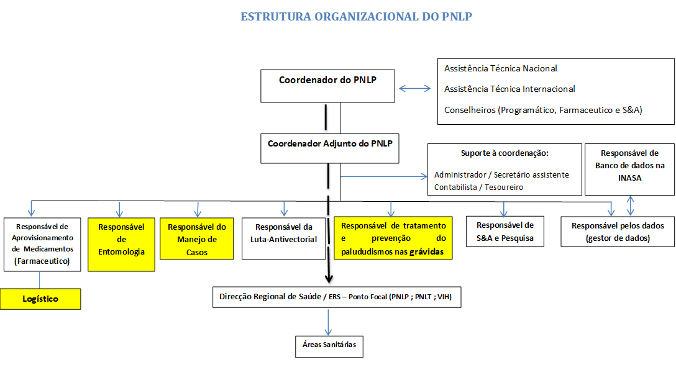
Figure 1 : organigrama

Plano estratégico de luta contra paludismo 2013-2017
      - Visão
A visão do Programa Nacional de Luta contra o Paludismo é que esta doença deixe de ser um problema de saúde pública na Guiné-Bissau.
      - Missão
A missão do PNLP é de contribuir na implementação do Plano Nacional de Desenvolvimento Sanitário com vista a reduzir a morbi-mortalidade devido ao paludismo, por isso o PNLP promove:
  - o acesso universal à prevenção e ao tratamento correcto do paludismo para reduzir as taxas de morbilidade e mortalidade devido ao paludismo;
  - a contribuição na luta contra o paludismo para atingir os OMD 4, 5 e 6.

      - Objetivos
Os objectivos foram definidos na base das orientações do Plano Mundial de Luta contra o Paludismo (GMAP), ao qual todos os países aderiram. A Guiné-Bissau para atingir estes objetivos redobrou os esforços necessários para mobilizar os recursos internos e externos com vista a chegar mais perto dos resultados esperados.
Objectivo geral:
Reduzir a mortalidade por paludismo na Guiné-Bissau para obter um valor próximo de zero¹ até ao fim de 2015 e lhe manter até 2017 e reduzir de 75 % (em relação ao relatório de 2000) o número de casos de paludismo na Guiné-Bissau até fim de 2015 e lhe manter até 2017.

Objectivos espécificos
Daqui a fim 2017,
- Pelo menos 90% de casos de paludismo nas estruturas sanitárias públicas e privadas são correctamente diagnosticados e tratados de acordo com a Política Nacional de Luta contra o Paludismo;
- Pelo menos 50% de casos de paludismo nas estruturas comunitárias são correctamente diagnosticados e tratados de acordo com a Política Nacional de Luta contra o Paludismo;
- Pelo menos 95% da população geral dorme sob MILDA;
- Pelo menos 70% de grávidas receberam três doses de TPI sob supervisão;
- Pelo menos 85% de crianças com idade compreendida entre os 3 e os 59 meses das regiões alvos (Bafatá, Biombo, Gabú e SAB) são cobertas pela QPS com AQ+SP;
- Pelo menos 98% das estruturas sanitárias públicas e privadas a todos os níveis e ao nível comunitário; produzem dados mensais de qualidade do paludismo.
- Pelo menos 98% da população adote comportamentos, atitude e práticas favoráveis para a luta contra o paludismo;
- Reforçar a capacidade da gestão e coordenação do programa à todos os níveis.

Revisão da performance do programa nacional de luta contra o paludismo 2013- 2017

Definição
A revisão da performance é a avaliação dos resultados da implementação das atividades pelo Programa Nacional de Luta contra o Paludismo no período estratégico 2013-2017, com finalidade de identificar os sucessos, os fatores favorecedores e constrangedores para tomada das medidas corretivas necessárias para próximo período estratégico de luta contra o paludismo.

.
Contexto /justificação
O paludismo continua a ser um grande problema de saúde pública na República da Guiné-Bissau pelo seu impacto na mortalidade, na morbilidade e suas consequências socio-económicas sobre as populações. É endêmico, com transmissão estável e alta prevalência. Seja qual for a época do ano, mais de 22% das consultas no país estão relacionadas ao paludismo. É a principal causa de morbilidade e mortalidade entre as crianças menores de cinco anos e grávidas que representam 17% e 4,5% da população total, respectivamente.
Apesar deste quadro preocupante, deve-se notar que os esforços feitos pelo Governo e seus Parceiros fizeram progressos significativos. Os desafios ainda persistem, especialmente aqueles relacionados ao acesso universal às intervenções importantes, tais como diagnóstico e tratamento com ACT até o nível comunitário, a disponibilidade de recursos humanos em quantidade e qualidade suficientes, um sistema de aprovisionamento funcional em todos os níveis e a implementação de um sistema de seguimento e avaliação eficaz com dados de qualidade.
É neste contexto que o PNLP apoiado por seus parceiros elaborou o seu plano estratégico 2013-2017. Este plano visava reduzir o peso do paludismo para que não seja mais um problema de saúde pública.
Os objetivos foram definidos com base nas orientações do Plano Global de luta contra o paludismo (GMAP1) a que todos os países aderiram:
- Reduzir a mortalidade do paludismo para obter um valor próximo de zero até o final de 2015 e mantê-la até 2017;
- Reduzir em 75% (em comparação com os valores do ano 2000) o número de casos de paludismo na Guiné-Bissau no final de 2015 e mantê-lo até 2017.
De acordo com a implementação deste plano 2013-2017, é essencial organizar a revisão do desempenho do programa de acordo com as diretrizes da OMS a fim de medir os resultados alcançados, identificar os pontos fortes e fracos, bem como as oportunidades e ameaças que permitirão elaborar o novo plano estratégico 2018-2022.
- Objetivos
  - Objectivo geral
- A avaliação do desempenho do programa visa identificar realizações em termos de resultados e impacto, melhores práticas e lições aprendidas, pontos críticos, os problemas e as suas causas.

  - Objectivos específicos
- Fazer revisão epidemiológica do paludismo;
- Avaliar o quadro estrutural, organizacional e administrativo da implementação das políticas e do programa no seio do sistema de saúde e do plano nacional de desenvolvimento sanitário;
- Avaliar os progressos realizados em relação aos objectivos nacionais, regionais e mundiais;
- Avaliar a performance actual do programa por domínios temáticos de intervenção e por nível de prestação de serviço;
- Definir as próximas etapas a fim de melhorar a performance do programa ou de redefinir a orientação e as prioridades estratégicas nomeadamente pela revisão das políticas e das estratégias.
Metodologia
Fase I: Preparação, planificação
A primeira fase da revisão foi conduzida pelo PNLP e teve apoio à distância da equipa inter – país da OMS.
Fase II: Revisão documental temática interna
A revisão documental temática foi caracterizada pela realização de um ateliê que reuniu trinta péritos nacionais, sob a facilitação da OMS. Os participantes foram informados sobre o processo de revisão da performance dos PNLP, a metodologia e o desenrolar da fase II que compreende cinco etapas: (i) Colecta de informações a partir dos relatórios e de documentos; (ii) Elaboração de um relatório de avaliação documental temática, (iii) Compilação de um relatório de avaliação documental temática, (iv) Quantificação dos resultados (Ficheiro Excel) e (v) Selecção e adaptação de métodos de colecta de dados para a avaliação no terreno. Os péritos foram familiarizados com os instrumentos de colecta de dados no terreno e o ficheiro Excel destinado a sintetizar todas as informações recolhidas a fim de obter o cálculo da performance do programa.
Os trabalhos de grupo do ateliê consistiram numa repartição dos péritos em cinco domínios temáticos a saber: 1) gestão do PNLP, liderança, Gestão dos aprovisionamentos e stocks; 2) Prevenção múltipla 3) Diagnóstico e manejo de casos de paludismo; 4) IEC/CMC/Mobilização Social; 5) Seguimento e avaliação.
No fim, o ateliê foi sancionado pelo relatório da revisão temática que foi melhorado por um grupo temático da revisão, compreendendo os presidentes dos diferentes grupos temáticos, o secretariado da revisão, o consultor nacional, a OMS e alguns parceiros.
Fase III: Validação externa
A revisão documental do desempenho do programa, foi validada num ateliê pela equipa de peritos de diferentes instituições sanitárias do país.
Fase IV: Fortalecimento do programa
Briefing e constituição das equipas da Revisão interna e externa:
A colecta dos dados no terreno incluiu todos os níveis da pirâmide sanitária guineense. Os instrumentos utilizados foram aqueles propostos pelo Seguimento/Avaliação da OMS colocados à disposição dos países para avaliar os planos estratégicos dos países (lista dos instrumentos em anexo). Esses instrumentos foram adaptados ao contexto guineense.
As técnicas utilizadas foram a entrevista, o seguimento da administração das fichas ao nível nacional, regional e periférico, enquanto ao nível comunitário, os grupos focais permitiram de obter as informações requiridas.
A escolha dos locais do inquérito foi feita sob a base do perfil epidemiológico das 11 regiões sanitárias. Houve três cenários que foram escolhidos de uma forma objectiva pelos membros do comité de pilotagem da revisão. Foram escolhidas as 6 regiões seguintes: Bolama, Gabú, Oio, Quinara, Cacheu e SAB. Em cada região, duas áreas sanitárias foram visitadas de acordo com o método por nível.
Nível central
As 14 instituições foram visitadas e deram suas opiniões sobre diferentes assuntos ligados à luta contra o paludismo.
Nível Regional
Cinco regiões do país foram abrangidas pelo inquérito no terreno (veja amostra). Também, 4 hospitais regionais e 1 hospital nacional foram igualmente avaliados. Os serviços em causa são: a gestão (CS1), a consulta externa (CS2), a hospitalização (CS4), a maternidade (CS5), o laboratório (CS6) e a farmácia (CS7). Também, um questionário (ficha R1) foi administrado às DRS.
Muitos actores estão envolvidos na luta contra o paludismo e suas opiniões foram uma fonte considerável de informações para avaliar a performance. Também houve duas equipas de três pessoas.
Nível das áreas sanitárias
Um sorteio aleatório ao nível das cinco regiões escolhidas permitiu seleccionar 10 áreas sanitárias. Os serviços concernentes são, a gestão (CS1), a consulta (CS2), a consulta prénatal (CS3), o laboratório (CS6) e a farmácia (CS7).

Nível comunitário:
Ao nível da comunidade, 10 grupos focais foram organizados. Os questionários foram aplicados para conhecer as opiniões sobre a luta contra o paludismo.
Tabela 2 : Lista de Estruturas visitadas no nível operacional e número das equipas
Eixos por equipa | Regiões sanitárias | Hospital | Centro de Saúde | ASC | Localidades das discussões de grupo
Equipa 1 | SAB | Hospital Nacional Simão Mendes | Plack II  Antula | Luanda | Quelele
Equipa 1 | SAB | Hospital Militar | Plack II  Antula | Luanda | Quelele
Equipa 2 | BIJAGÓS | Hospital Bubaque | Canhabaque | Canhabaque | Canhabaque
Equipa 3 | BAFATÁ | Hospital Regional de Bafatá | Bambadinca | Xitole | Xitole
Equipa 4 | CACHEU | Hospital Regional de Canchungo | Cacheu | Cacheu | Pelundo
Equipa 5 | GABÚ | Hospital Regional de Gabú | Pitche | Dara | Dara
Equipa 6 | QUINARA | Hospital Regional de Buba | Fulacunda | Fulacunda | Fulacunda
TOTAL | 6 | 7 | 7 | 6 | 6

CAPÍTULO 2: PROGESSOS E OBJETIVOS DE IMPACTO EPIDEMIOLÓGICO E ENTOMOLÓGICO DE PALUDISMO

Progresso ao impacto epidemiológico de PEN 2013-2017
Indicadores de impacto (Realização)
Segundo os relatórios anuais do PNLP de 2013 à 2017 se observou uma variação da taxa de incidência de casos do paludismo de 74/1000 hab. em 2013, 58/1000 hab. em 2014, 81/1000 hab. em 2015, 85/1000 em 2016 para 79/1000 hab.em 2017. Este aumento pode estar relacionado com a melhoria na notificação de casos e a gratuitidade de testes de diagnósticos. Por outro lado, no mesmo período, notou-se a diminuição da mortalidade de 3%0 para 2,1%0 que pode estar relacionado também com a gratuidade de medicamentos antipalúdicos e a melhoria em manejo de casos.

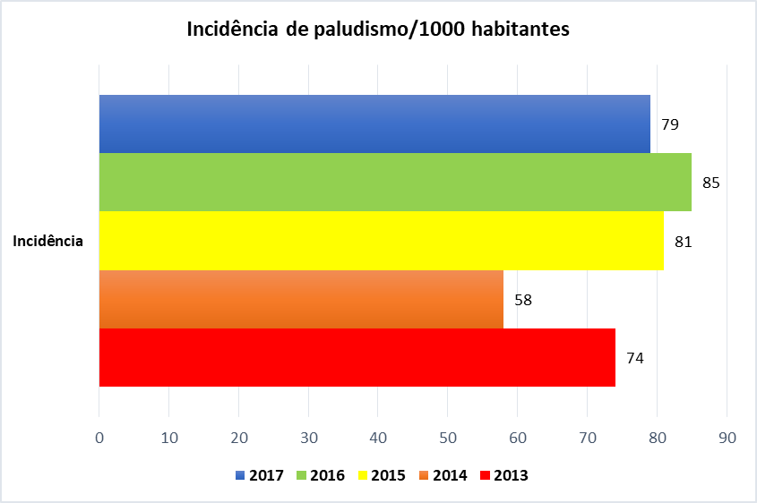
Figure 2: Tendência de morbilidade por paludismo, 2013-2017

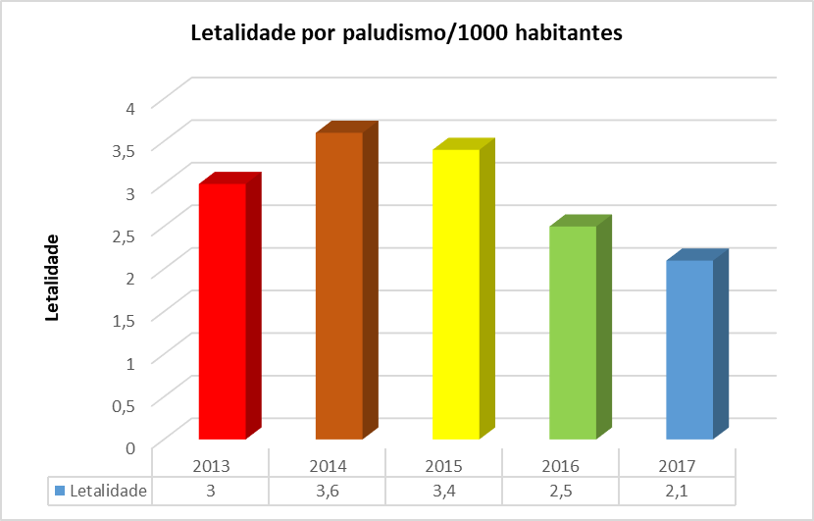
Figura 3 : Tendência de mortalidade por paludismo 2013-2017
Fonte: Relatório PNLP
Tabela 3 : Indicadores epidemiológicos
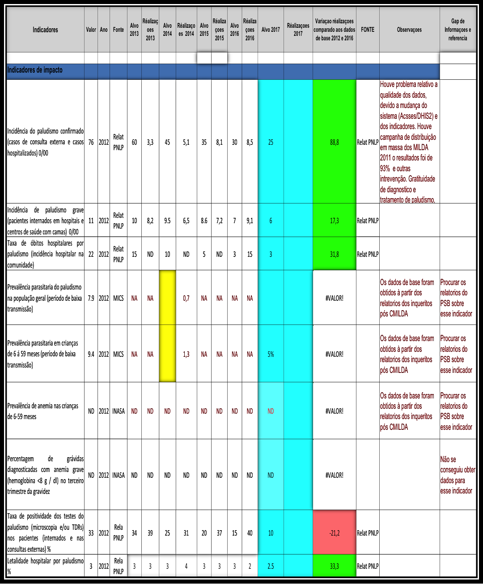

Progresssos ao impacto entomológico do PEN
Mudança/evolução da distribuição de espécies de parasitas
Durante o período de 2013-2017, não foi realizado nenhum estudo sobre a distribuição das espécies de parasitas do paludismo.
Em 2002 foi realizado um estudo sobre a sensibilidade dos vectores do paludismo aos insecticidas nas regiões sanitárias de SAB, Cacheu, Gabú e Quinara. Em 2009 nas regiões sanitárias de SAB e Gabú e em 2017 nas regiões sanitárias de SAB, Bolama, Bijagós, Cacheu, Gabú e Quinara. Segundo as análises moleculares das amostras, An. Gambiae foi detectado em Bissau, Bijagós, Bolama e Gabú. Também foi revelada presença dos An. Arabiensis e An. melas. Este último foi encontrado nas regiões sanitárias de Bolama e Bijagós (ver relatório de estudo 2017).
Cartografia do risco de transmissão e estratificação de paludismo
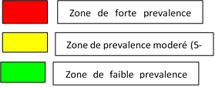
Figura 4 : Cartografia do risco de transmissão e estratificação de paludismo
No período de novembro à dezembro de 2017, foi realizado um estudo entomológico de susceptibildade dos vectores aos insecticidas cujos resultados se segue em abaixo:
- O diagnóstico molecular das amostragens, revelou a presença dos An. arabiensis, An. gambiae e An. melas. No entanto, na zona urbana de Bissau, encontrou-se An. Arabiensis em companhia de An. Gambiae nos arredores do Bairro de Flefé.
- Na região sanitária de Gabú, foi encontrado exclusivamente o An. Gambiae durante o período da missão. Enquanto nas Ilhas de Bolama e Bijagós, a predominância foi dos An. melas, cohabitando com An. Gambiae.
A presença exclusiva de An. melas, poderia-se explicar pela predominância dos criadouros da natureza das àguas salgadas na proximidaxde do Bairro onde as amostras foram colectadas.
Os resultados do estudo feito anteriormente demonstram a existência de três espécies de plasmodium, entre os quais o falciparum que representa > 90%, em seguida malariae 7% e ovale com apenas 1%.
Em 2002, os estudos foram realizados em quatros regiões sanitárias (SAB, Cacheu, Gabú e Quinara), em 2009 nas duas regiões (SAB e Gabú) e em 2017 nas seis regiões sanitárias (Bissau, Bolama, Bijagos, Cacheu, Gabú e Quinara) e estes estudos demonstraram que a população local de An. Gambiae ss, é o maior vetor do paludismo em todo o país e An. mela o vetor secundário em zonas de mangais (tarafes) e são sensíveis ao piretrinoide (estudo 2002).
Em Bissau como em Gabú em 2009, a população de An. gambiae s.1. testados, foram resistentes ao DDT e ao 3 piritrinoides. O diagnóstico molecular de espécies e formas, revelaram a ausência de An. arabiense e An. mela na amostra analisada. Há predominância de forma M na amostra de Bissau e S em Gabú, existência de híbrides MS na amostra de Bissau. A existência de espécime homozigote RR, a pesquisa de Kd, confirma o nível alto de resistência ao piritrinoides mais revelante em forma S, isso demonstra a resistência de forma S em Gabú.
Em conclusão, o estudo mostra a resistência de fenotipo de An. gambiae s.1. em Bissau e em Gabú. Em Gabú os resultados indicam a resistência fenotípico ao DDT e ao lambdacialotrine e ao permetrine, mas, resta ainda confirmar para a deltametrine (estudo 2009).
No estudo de 2017, um total de 215 espécimes de Anopheles (199 An. Gambiae s.l. e 16 An. Squamosus) foram coletados durante o trabalho de campo em Bissau (Flefé e Tchada), Bijagós, Bolama e Gabú. As amostras coletadas em Cacheu não foram incluídas nas análises, enquanto as prospecções não foram produtivas em Quinara.
A grande maioria das amostras de An. Gambiae s.l analisadas provêm das colecções de larvas e apenas 14 espécimes adultos foram obtidos com o conjunto de métodos de amostragem de mosquitos adultos (Tabela 2).
Tabela 4: Proporção dos adultos e larvas de An. Gambiae s.l. obtido por sítio e pelos métodos de amostragens.
 |  | Adultos |  |  |  | Larvas
Regiões | An.  Gambiae s.l. | Peças  CDC | Captura  directa | Captura  ao Pyrèthre |  | Colecção Larvária
Bissau | 73 | 3 | 0 | 0 |  | 70
Bijagós | 23 | 0 | 0 | 3 |  | 20
Bolama | 60 | 0 | 0 | 3 |  | 57
Gabú | 43 | 2 | 3 | 0 |  | 38
Total | 199 | 5 | 3 | 6 |  | 185

Análises moleculares de amostras de An. Gambiae s.l de Bissau, Bijagós, Bolama e Gabú revelaram a presença de An. arabiensis, de An. gambiae e An. melas. Todas as três espécies foram encontradas em harmonia apenas na região sanitária de Bissau; o único local onde An. arabiensis foi encontrado e onde predomina. Nesta região, An. Melas só foi encontrado nos criadouros de larvas da zona industrial de Flefé, enquanto as outras duas espécies coexistem em criadouros em Tchada. Nas ilhas de Bijagós e Bolama, a coexistência de An. gambiae e An. melas foi observado com o predomínio do último. Por outro lado, em Gabú, a presença exclusiva de An. Gambiae foi notada.

Pesquisa da infecção plasmodial
Nenhuma das 8 fêmeas adultas de An. Gambiae s.l (4 em Bissau, 2 em Bijagós, 1 em Bolama e 1 em Gabú) não foram infectadas com espécies de Plasmodium durante o período da missão.

Mecanismos da resistência aos insecticidas pela modificação do alvo
Os testes biológicos de susceptibilidade aos inseticidas não foram realizados em nenhum dos locais de estudo devido a um número insuficiente de indivíduos necessários para validar o teste segundo o protocolo da OMS. No entanto, todos os espécimes coletados foram analisados em laboratório para procurar possíveis genes de resistência a inseticidas.
A Tabela abaixo apresenta as frequências relativas das mutações Kdr (conferindo a resistência cruzada a DDT e piretróide) e Ace1R (conferindo a resistência cruzada aos organofosforados e carbamatos) em populações larvais e adultas nas regiões sanitárias de Bissau, Bijagós, Bolama e Gabú em novembro de 2017.
Tabela 5: Número e proporções relativas das mutações L1014F (Kdr-oeste) e 119G (Ace1R) nos An.gambiae s.l. nas regiões alvos em Novembro 2017.
 | Kdr |  |  | Ace1^{R}
Regioes | Homozigotico Kdr-oeste | Heterozigotico Kdr-oeste | Homozigotico Susceptivel | Homozigotico Ace1R | Heterozygotico Ace1R | Homozigotico Susceptivel
Bissau | 1,35% (1) | 1,35% (1) | 97,30% (72) | 5,41% (4) | 0% (0) | 94,59% (72)
Bijagós | 0% (0) | 0% (0) | 100% (23) | 0% (0) | 0% (0) | 100% (23)
Bolama | 0% (0) | 3,33% (2) | 96,67% (58) | 10% (6) | 0% (0) | 90% (54)
Gabú | 0% (0) | 0% (0) | 100% (42) | 19,05% (8) | 7,14% (3) | 73,81% (31)
Total | 0,50% (1) | 1,51% (3) | 97,99% (192) | 9,05% (18) | 1,50% (3) | 89,45% (178)

A mutação na posição L1014F (Kdr-oeste) foi a única das duas mutações Kdr encontrada nos 4 indivíduos (1 homozigótico resistente de An. gambiae, 2 heterozigóticos resistentes de An. gambiae e heterozigótico resistente de An. Arabiensis).

Conclusões:
A tendência crescente da incidência do paludismo e a diminuição da taxa de mortalidade, residem na melhoria de notificações de casos, na submissão de testes de diagnóstico rápido a todos os suspeitos e no tratamento gratuíto à todos os casos confirmados em todos os níveis da pirâmide sanitária.
O estudo entomológico recente demonstrou que em um total de 199 efectivos dos adultos de mosquitos de anofeles gambiae, 185 destes provém de larvas e 14 são efectivos capturados com armadilhas (CDC, captura directa e com piretre).
Os espécimes colectados e analisados no laboratório do Instituto Hospital-Universitário de Marseille (IHU) – França, revelou a existência das larvas dos An. Arabiensis, An gambiae e An. melas nos 6 sítios alvos de estudo em 2017. Com estes resultados, permitiu-se atualizar e definir o perfil actual das larvas e dos vetores transmissores do paludismo na Guiné-Bissau.
Recomendações:
- Reforçar as medidas preventivas antivetoriais com MILDA e com luta antilarvária (LAV);
- Mobilizar recursos financeiros, assim como materiais atempadamente, para permitir o início efectivo da execução correcta das missões de consultoria e de vigilância entomológica no período ideal;
- Dotar todas as equipas entomológicas dos sítios sentinelas do país de um insectário com separação das peças dos estados de imaturos e adultos e de equipamentos de base para permitir a vigilância entomológica de rotina;
- Proceder à vigilância entomológica logo no início da estação chuvosa, período em que todos os sítios criadouros de larva são produtivos;
- Fazer uma cartografia geográfica de referência espacial e temporal dos criadouros positivos para as diferentes espécies anofelianas;
- Fazer em todos os sítios sentinelas um estudo aprofundado da composição e da distribuição espacial e temporal dos vectores;
- Actualizar os dados de base sobre o comportamento da picada e do repouso e caracterizar o estatuto dos vectores face aos insecticidas autorizados na saúde pública;
- Proceder à vigilância dos sítios criadouros das larvas dos mosquitos no período da estação seca, sobretudo das águas paradas dos tubos da canalização defectuosos da EAGB;
- Sensibilizar as autoridades administrativas locais sobre riscos de manterem permanente a transmissão palustre ligadas aos criadouros artificiais de origem antrápicas;
- Fazer uma análise da situação completa dos diferentes mecanismos de resistência aos insecticidas, incluindo a resistência metabolítica e da implementação de um plano nacional da gestão da resistência aos insecticidas no país;
- Criar um fundo documentário informatizado dos dados entomológicos do paludismo e das actividades de luta contra o paludismo regularmente em colaboração com a direcção do PNLP.

CAPÍTULO 3: FINANCIAMENTO DO PROGRAMA DE LUTA CONTRA O PALUDISMO 2013-2017

Resultados
A percentagem do Orçamento Geral do Estado consagrado à saúde passou de 8,07% à 9,8% de 2013 à 2017 e o orçamento atribuído para a luta contra o paludismo, manteve-se constante a 1,64%. A taxa média da mobilização de fundos é de 49,7%. Os doadores de fundo são: Fundo mundial (FM), OMS, UNICEF e Médicos Sem Fronteira (MSF). O FM é o principal financiador com 93,59% de participação financeira global do PNLP.
As informações coletadas no terreno indicam que não existe um financiamento para atividades de luta contra o paludismo. Existem apoios pontuais de algumas ONG em algumas Regiões, destinados à formação e reciclagem de ASC.
Tabela 6 : ORÇAMENTO GERAL DO ESTADO

Fonte: Departamento de Finamça de Ministério de Saúde

Tabela 7: FINANCIAMENTO RECURSOS MOBILIZADOS PARA A IMPLEMENTAÇÃO DO PEN 2013-2017

Fonte: Finança de Ministério de Saúde

Tabela 8: FONTE DE FINANCIAMENTO POR ESTADO E PARCEIROS

Fonte: departamento de finança do Ministério de súde

Análise da paisagem de financiamentos: 2013-2017

- A tendência do Orçamento Geral do Estado atribuído à saúde é decrescente de 11,22% em 2013 para 9,88% em 2017, mas, a tendência do orçamento de saúde concedido ao Programa Nacional de Luta contra o Paludismo é crescente, ou seja de 1.13% em 2013 para 1,64% em 2017.

- A tendência de participação financeira dos parceiros é crescente, passando de 2% em 2013 para 34% em 2017 e o Fundo Mundial (FM) se mantém como principal financiador das actividades do PNLP nesses cinco anos.

Conclusões:
O PNLP enfrenta, problemas financeiros, visto que o fundo concedido pelo Estado ao sector da saúde e consequentemente à luta contra o paludismo é insuficiente para dar a cobertura às despesas e para realização das actividades programadas. Neste âmbito o PNLP depende totalmente do apoio dos seus parceiros para implementação das estratégias definidas no seu Plano Estratégico Nacional.
O FM é o principal financiador do programa de luta contra o paludismo, mas também, existem outros parceiros que apoiam o programa financeiramente na implementação das suas estratégias de luta contra o paludismo.
O programa não dispõe do registo da taxa de absorção do montante recebido em todo o período estratégico de luta contra paludismo.
Recomendações:
- Fazer advocacia junto aos responsáveis do Ministério da Saúde com a finalidade de aumentar o fundo concedido ao PNLP.

- Procurar parceria financeira com outras Instituições Ministeriais e com o sector privado, com a finalidade de obter ajuda financeira para a implementação das atividades.

- Dispor de um registo sobre a utilização dos fundos mobilizados (Taxa de absorção).

CAPÍTULO 4: CAPACIDADES DO PROGRAMA PARA IMPLEMENTAR ATIVIDADES PLANIFICADAS EM 2013-2017

Resultados
Durante a elaboração do Plano Estratégico Nacional 2013-2017 foram adotados cinco objetivos estratégicos com 485 actividades planificadas no total e das quais foram implementadas completamente 274 atividades, representando uma média de 56,5% do desempenho físico de ano estratégico 2013-2017.

Desempenho por objetivo
Foram registados grandes sucessos no alcance de alguns objetivos em relação aos outros. Tudo se justifica com as limitações financeiras, falta de um plano integrado de comunicação e a priorização dos objetivos de luta contra o paludismo pelo Ministério da Saúde e seus parceiros.
Níveis atingidos dos objetivos na realização das atividades:
Objetivo 1 = 90,78%; Objetivo 2 = 100%; Objetivo 3 = 50,64%; Objetivo 4 = 00%; Objetivo 5 = 52,83%,

Tabela 9 : Objetivos e realização das atividades do PEN 2013-2017
Objectivos | Descrição | Actividades completamente realizadas | Actividades parcialmente realizadas | Actividades não realizadas | Total actividades planificadas
Objectivo 1:  - Pelo menos 90% de casos de paludismo nas estruturas sanitárias públicas e privadas são correctamente diagnosticados e tratados de acordo com a Política Nacional de Luta contra o Paludismo.  - Pelo menos 50% de casos de paludismo nas estruturas comunitárias são correctamente diagnosticados e tratados de acordo com a Política Nacional de Luta contra o Paludismo. | Número de actividades | 69 | 7 | 0 | 76
 | % actividades reportadas em relação ao total planificada | 90,78 | 9,22 | 0% | 100%
Objectivo2:  - Pelo menos 95% da população geral dorme sob MILDA;  - Pelo menos 70% de grávidas receberam pelo menos três doses de TPI sob supervisão;  - Pelo menos 85% de crianças com idade compreendida entre os 3 e os 59 meses das regiões alvos (Bafatá, Biombo, Gabú e SAB) são cobertas pela QPS com AQ+SP. | Número de actividades | 66 | 0 | 0 | 66
 | % actividades reportadas em relação ao total planificada | 100 | 0 | 0 | 100
Objectivo 3: Pelo menos 98% das estruturas sanitárias produzem dados mensais de qualidade do paludismo em todos os estabelecimentos públicos, privados e ao nível comunitário; | Número de actividades | 79 | 77 | 0 | 156
 | % actividades reportadas em relação ao total planificada | 50,64 | 49,36 | 0 | 100
Objectivo 4: Pelo menos 98% da população cumpre com comportamentos favoráveis para a luta contra o paludismo; | Número de actividades | 0 | 0 | 81 | 81
 | % actividades reportadas em relação ao total planificada | 0 | 0 | 100 | 100
Objectivo 5: reforçar a capacidade da gestão e coordenação do programa a todos os níveis. | Número de actividades | 56 | 50 | 0 | 106
 | % actividades reportadas em relação ao total planificada | 52,83 | 47,17 | 0 | 100
TOTAL PEN | Número de actividades | 274 | 134 | 81 | 485
TOTAL PEN | % actividades reportadas em relação ao total planificada | 56,49 | 27,62 | 16,70 | 100
Fonte : relatório PNLP
Tabela 10: Distribuição dos indicadores chaves do paludismo nas regiões sanitárias visitadas durante RPP
Regiões  Indicadores | SAB | Bafatá | Bijagós | Cacheu | Gabú | Quinara
Cobertura administrativa do MILDA na DRS, 2016 | 91,7% | 78,0% | 77,6% | 67,1% | 97,1% | 85,1%
Taxa de positividade dos testes (TDR, GE) DRS, 2016 | 31% | 44% | 78% | 14% | 77% | 38%
Incidência do paludismo na DRS, 2016 | 83 | 114 | 355 | 22 | 143 | 88
% Hospitalizados por paludismo grave na DRS, 2016 | 16,7% | 3,2% | 14,1% | 18,6% | 6,7% | 25,9%
Letalidade do paludismo na DRS, 2016 | 0,05% | 0,4% | 2,0% | 9,7% | 1,6% | 3,2%
Mortalidade por paludismo na DRS 2016 | 0,03% | 1,3% | 1,4% | 5,1% | 2,4% | 0,9%
Fonte: Regiões sanitárias

Estado da implementação das recomendações de meio percurso de programa em 2015
A revisão a meio percurso planificada no momento da elaboração do Plano Estratégico 2013-2017 não foi realizada, devido à indisponibilidade de fundos.
Conclusões:
O PNLP não foi capaz de implementar nenhuma atividade do objetivo 4 sobre a comunicação por ausência de um plano integrado para tal. Concernente ao objetivo 2 (prevenção) todas as atividades foram completamentamente implementadas e os objetivos 1, 3 e 5 foram atingidos parcialmente representando assim um desempenho físico de 56,5%.
Não contando com o objetivo 4, o desempenho do PNLP situará em 73,56% do desempenho físico, um valor inferior á proporção 75% (<75), situando-se com isso no nível fraco da execução do seu Plano Estratégico.
As limitações do PNLP, na implementação das suas atividades são os seguintes:
- Insuficiência em número e em qualidade dos quadros técnicos;
- Insuficiência do montante financiado para execução de certas atividades;
- Limitações em capacidade de coordenação das atividades;
- Limitações no cumprimento do cronograma das atividades planificadas;
- Limitações na documentação dos dados das atividades executadas.
Recomendações:
- Respeitar o cronograma da implementação das atividades;
- Deligenciar junto ao Ministério da Saúde, para afetação de quadros técnicos em quantidade e qualidade suficiente;
- Promover a formação de quadros nos diferentes domínios de luta contra paludismo, nomeadamente no manejo de casos, nas pesquisas entomológicos, na luta antilarvária e na gestão do programa.

CAPÍTULO 5: EFICÁCIA DO SISTEMA DE SAÚDE NA OFERTA DE SERVIÇOS DE SAÚDE

Nível de resultados atingidos de alvos de luta anti vetorial (LAV)

Prevenção do paludismo com MILDA em toda população
- Apresentação da estratégia
O MINSAP/PNLP disponibiliza os MILDA que são distribuídos às crianças e grávidas durante as sessões de vacinações e CPN tanto nos postos fixos, como nos avançados. Cada três anos, são organizadas campanhas de distribuição universal de MILDA para toda a população, incluindo as habitações especiais (hotéis, hospitais, internatos, quartéis, penitenciários, etc.).
- Desempenho físico da implementação
Das 14 actividades inicialmente previstas entre 2013 à 2017, todas elas foram completamente ou parcialmente realizadas, isto é uma execução física ajustada e global de 100% e 80% respectivamente.
A intervenção consistiu na distribuição de MILDA através da:
- Campanha de distribuição de massa de MILDA aos Agregados Familiares em 2014 e 2017. De acordo com a cobertura administrativa pós campanha de MILDA em 2014 e 2017 o número de MILDA distribuído é de 1.028.489 e 1.150.059 respetivamente, totalizando 2.178.548 MILDA.
- Distribuição focalizada de MILDA na rotina para crianças menores de 1 ano durante as sessões de vacinação e para as grávidas durante a CPN. Este canal permitiu distribuir um total de 403.324 MILDA nos últimos 5 anos.
- Acesso aos MILDA na rotina.
As actividades de distribuição de rotina e promoção da utilização de MILDA pela população geral, principalmente pelos mais vulneráveis (crianças e grávidas) foram realizadas gratuitamente durante as CPN, sessões de vacinações e estratégias avançadas em todas as estruturas sanitárias públicas do país durante os últimos 5 anos. Em 2015 muitas estruturas foram confrontadas com a ruptura de stock de MILDA, visto que a maioria tinha utilizado as suas reservas para completarem as insuficiências verificadas durante a campanha de distribuiçao universal de MILDA realizada em 2014.

Tabela 11: Distribuição dos MILDA na rotina

Fontes: Relatórios do PNLP

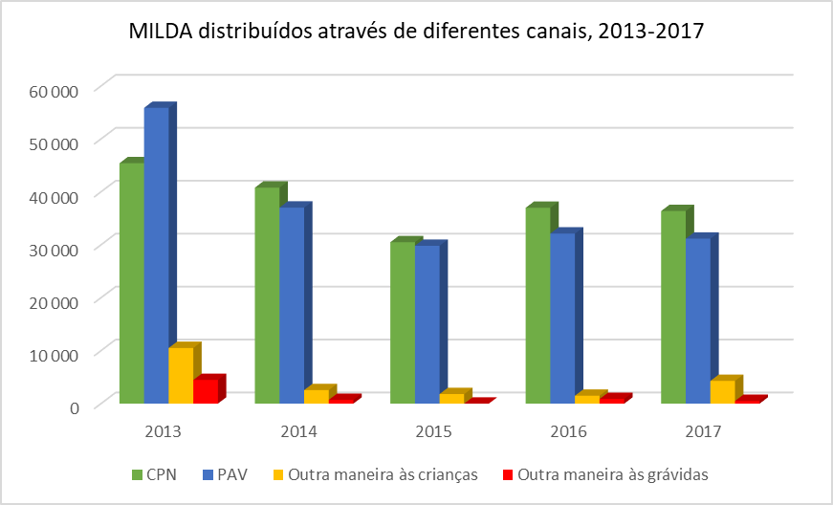
Figura 5 : MILDA distribuídos 2013-2017

Fonte: Relatórios PNLP

Acesso universal ao MILDA na campanha
Em 2014 e 2017 foram realizadas a 2ª e a 3ª campanha de distribuição universal de MILDA no país, em que o alvo foi cobrir 100% da populaçao geral ou seja disponibilizar 1 MILDA para 2 pessoas. Segundo o relatório final da avaliação do impacto da distribuição de MILDA (INASA, 2015) a proporção de Agregados familiares que tinham pelo menos um MILDA foi de 97% e a razão de residentes por MILDA recebido durante a campanha foi de 1.9. Quanto aos resultados da avaliação do impacto da campanha de distribuição de MILDA de 2017 (PSB, Relatório MIS 2017) a proporção de Agregados Familiares com pelo menos um MILDA foi de 98%, e a razão de residentes por MILDA recebido durante a campanha foi de 2. Segundo o mesmo relatório, a cobertura universal ou seja a proporção de todos os indivíduos que dormiram sob MILDA na noite anterior ao inquérito foi de 92%. Relativamente às crianças menores de cinco anos e às grávidas as proporções foram de 92% respectivamente.

Durante a visita no terreno em novembro 2017, confirmou-se mais uma vez que o MILDA continua a ser o principal método de prevenção do paludismo. Em todas as estruturas sanitárias foram encontrados registos organizados da distribuição de MILDA.

Tabela 12: Distribuição dos MILDA na campanha

Intervenções | Anos |  |  |  |  | TOTAL
Intervenções | 2013 | 2014 | 2015 | 2016 | 2017 | TOTAL
Campanha 1
Campanha 2 |  | 1.028.489 |  |  |  | 1.028.489
Campanha 3 |  |  |  |  | 1.150.059 | 1.150.059
Total de MILDA distribuídos nas campanhas |  | 1.028.489 |  |  | 1.150.059 | 2.178.548
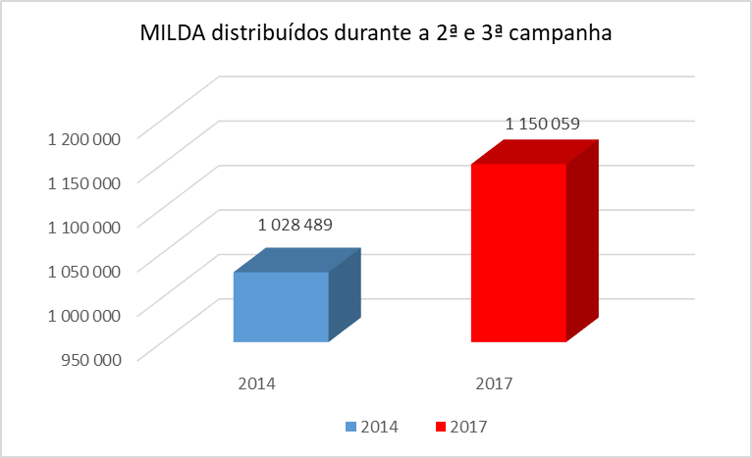
Figura 6: MILDA distribuido em campanha de massa, 2014 e 2017
Fonte: Relatórios campanha PNLP

Nível dos resultados atingidos em alvos de Quimioprevenção para as crianças menores de 5 anos de idade
a)- Apresentação da estratégia
A Quimioprevenção do paludismo sazonal (QPS), consiste na administração intermitente de cursos de tratamento completo de um medicamento antipalúdico durante o período de transmissão do paludismo para prevenir a doença, com o objectivo de manter concentrações terapêuticas do medicamento antipalúdico no sangue, durante todo o período onde o risco de contrair o paludismo é elevado.
A OMS recomenda um tratamento completo de SP + AQ com intervalo de um mês para crianças de 3-59 meses, durante todo o período de maior pico de paludismo em zonas de transmissão altamente sazonal, com o máximo de 4 doses. Na Guiné-Bissau será implementada nas regiões alvos de Bafatá, Biombo, Gabú e SAB.

b)- Desempenho físico da implementação
Das 37 actividades inicialmente previstas entre 2013 e 2017, 37 foram completamente ou parcialmente realizadas, sendo uma execução física ajustada e global de 100% e 70% respectivamente.
c)- Resultados atingidos
A Guiné-Bissau em 2016 implementou pela primeira vez a estratégia de Quimioprevenção Sazonal do Paludismo (QPS) nas crianças de 3 a 59 meses de idade em algumas áreas sanitárias das regiões alvos (Bafatá - 7/14 áreas sanitárias e Gabú -14/19 áreas sanitárias) com apoio das ONG internacional Médicos Sem Fronteira (MSF) em Bafatá e AIFO em Gabú.
Os resultados da avaliação pós-campanha nessas regiões demonstraram que foram atingidas 86% (37.379/43.715) da população alvo e demonstraram a grande relevância dessa intervenção na redução de casos de paludismo nas crianças <5 anos (Relatórios da avaliação pós-campanha de QPS). Em Bafatá a referida estratégia contribuiu para a redução do número de casos de paludismo nas crianças < 5 anos.
Tabela 13: Cobertura da QPS, 2013 à 2017
Indicadores | Resultados
Indicadores | 2013 | 2014 | 2015 | 2016 | 2017
(a) Cobertura geográfica QPS do país (por região) | 0 | 0 | 0 | 50% *  (2/4)** | 50%  (2/4)
(b) Nº de crianças alvos para QPS | 0 | 0 | 0 | 49.183 | 85.205
(c) Nº de crianças que beneficiaram da 1ª passagem | 0 | 0 | 0 | 21.489 | 75.501
(d) Nº de crianças que beneficiaram da 2ª passagem | 0 | 0 | 0 | 21.940 | 77.503
(e) Nº de crianças que beneficiaram da 3ª passagem | 0 | 0 | 0 | 21.575 | 74.889
(f) Nº de crianças que beneficiaram da 4ª passagem | 0 | 0 | 0 | 19.419 | 58.111
(g) Cobertura da 1ª passagem (c/b) | 0 | 0 | 0 | 44% | 89%
(h) Cobertura da 2ª passagem (d/b) | 0 | 0 | 0 | 45% | 91%
(i) Cobertura da 3ª passagem (e/b) | 0 | 0 | 0 | 44% | 88%
(j) Cobertura da 4ª passagem (f/b) | 0 | 0 | 0 | 39% | 68%
% de crianças que receberam 4 doses de AQ+SP | 0 | 0 | 0 | 34% | 60%

Fonte de dados: Relatório campanha QPS

*2 sobre 4 regiões são elegíveis para QPS

** Bafatá - 7/14 áreas sanitárias e Gabú -14/19 áreas sanitárias.
Em 2017, a estratégia de QPS foi extendida para todas as áreas sanitárias de Bafatá e Gabú, também o número de ONG intervenientes aumentaram.

A Região sanitária de Bafatá foi dividida em zona norte e sul, assumidas pela MSF e PLAN-GB respectivamente.
Tabela 14 : Cobertura QPS em 2017 por passagem e por região
Região | Alvos 3-59 meses Planficadas | Alvos 3-59 meses cobertas QPS 4 | Taxa de Cobertura QPS 1 | Taxa de Cobertura QPS 2 | Taxa de Cobertura QPS 3 | Taxa de Cobertura QPS 4 | Parceiros de implementação
Bafatá | 36.898 | 16.041 | 99% | 103% | 99% | 53%* | MSF+PLAN GB
Gabú | 37.765 | 34.911 | 103% | 104% | 101% | 102% | AIFO

Fonte de dados: Relatórios campanha QPS 2017

*4ª ronda realizada somente na zona norte de Bafatá coberta pela MSF.

Os resultados preliminares da avaliação pós-campanha 2017 nessas regiões permitiram constatar que foram atingidas 95% da população alvo e demonstraram a grande relevância dessa intervenção na redução de casos do paludismo nas crianças <5anos (Relatório preliminar da avaliação pós-campanha da QPS 2017, PSB).

Utilização do Sulfadoxina-Pirimetamina (SP) no Tratamento Preventivo Intermitente (TPI)
Apresentação da estratégia
O Tratamento Preventivo Intermitente consiste na administração de três (3) doses ou mais de Sulfadoxina-Pirimetamina, a partir das 13 semanas de gravidez, com o aparecimento do movimento fetal e com um intervalo mínimo entre as doses de 30 dias. Os comprimidos de SP são fornecidos gratuitamente e sob observação directa dos técnicos de saúde, durante as CPN. Às grávidas seropositivas em profilaxia com o Co-trimoxazol, não recebem o TPI.
Desempenho físico da implementação
Das 15 actividades inicialmente previstas entre 2013 e 2017, 15 foram completamente ou parcialmente realizadas, isto é uma execução física ajustada e global de 100% e 60% respectivamente.
- Resultados e progressos da implementação
A prevenção do paludismo nas grávidas através da administração gratuíta do tratamento preventivo intermitente (TPI) com Sufadoxina-Pirimetamina durante a CPN, foi mantida em todas as estruturas sanitárias públicas do país nos últimos 5 anos.
Durante a visita no terreno realizada em novembro 2017 no quadro da revisão da performance do programa, confirmou-se através dos registos de consultas pré-natal a implementação das atividades do TPI para a prevenção do paludismo nas grávidas com a administração de três ou mais doses de sulfadoxina pirimetamina (SP), em 75% de estruturas sanitárias visitadas. Os 5 Hospitais Regionais, o Hospital Nacional Simão Mendes e Hospital Militar Principal China Guiné-Bissau não prestam o serviço de Consulta Pré-Natal.
Duas (02) das 8 estruturas sanitárias visitadas que prestam o serviço de CPN apresentavam ruptura de stock de SP para TPI no período do inquérito, o que corresponde a 25%.

Tabela 15 : Coberturas TPI durante as Consultas Pré-natais 2013-2017, GUB

Fontes: Relatório PNLP

Conclusões:
O sistema de saúde tem oferecido serviços ligados à prevenção do paludismo no sector público, a saber:
- Distribuição do MILDA para a população alvo (grávidas e crianças <1 ano) na rotina e toda a população nas campanhas de distribuição universal de MILDA;
- Quimioprevenção do Paludismo Sazonal para as crianças de 3-59 meses em duas das quatro regiões sanitárias alvos do país;
- Tratamento Preventivo Intermitente com SP para as grávidas em todas as estruturas sanitárias durante as CPN.
A distribuição de MILDA (rotina e campanhas), a implementação de QPS e o TPI contribuíram para a redução da incidência do paludismo.
A distribuição e uso dos mosquiteiros é a principal atividade preventiva do paludismo no seio da população em geral. De acordo com os dados do estudo sobre o impacto da campanha de distribuição de MILDA 2017 (PSB, MIS 2017), a proporção de agregados familiares que possuem pelo menos um MILDA (cobertura) é de 98% e a proporção de todos os indivíduos que dormiram sob um MILDA na noite anterior ao inquérito (utilização) é de 92%. Relativamente à utilização de MILDA pela população alvo, nas crianças <5 anos e nas grávidas é de 92% respectivamente.

No que diz respeito à QPS, os resultados preliminares da avaliação pós-campanha 2017 nas regiões alvos, demonstraram uma cobertura bastante elevada, visto que 95% da população alvo foi atingida (Relatório preliminar da avaliação pós-campanha da QPS 2017, PSB).
Quanto à prevenção do paludismo nas grávidas, os resultados reportados continuam a ser inferiores aos objectivos traçados pelo PNLP, apesar das formações realizadas aos técnicos de saúde. As dificuldades de acesso geográfico e económico, o nível socio-cultural, a chegada tardia das grávidas na CPN1, bem como as rupturas de stock de SP poderiam ser as causas da baixa cobertura (TPI3 - 20%, 2017) dessa intervenção.
Recomendações:
- Disponibilizar atempadamente os fundos necessários para as campanhas de MILDA e QPS;
- Disponibilizar atempadamente os materiais da campanha de MILDA;
- Disponibilizar quantidades suficientes de MILDA para a campanha;
- Envolver o MINSAP em todas as etapas preparatórias das campanhas, incluindo no processo de selecção dos consultores;
- Reforçar a sensibilização das grávidas no sentido de procurarem o serviço de CPN precocemente;
- Utilizar o novo livro de CPN nas estruturas sanitárias;
- Disponibilizar quantidades suficientes de SP para as estruturas sanitárias;
- Indigitar coordenadores para a estratégia de QPS em todos os níveis da pirâmide sanitária;
- Criar e conservar um arquivo físico dos documentos de QPS;
- Harmonizar todos os instrumentos de QPS;
- Melhorar a comunicação com as ONG que executam as actividades de QPS;
- Sensibilizar os pais sobre a importância de QPS;
- Extender a estratégia de QPS para as outras regiões alvos;
- Alugar viaturas em bom estado para as campanhas.

Manejo de casos do paludismo
Para atingir os 90% de casos correctamente diagnosticados e tratados nas estruturas sanitárias públicas e privadas e os 50% na comunidade foram feitas as seguintes intervenções:

Diagnóstico parasitológico do paludismo.
- Apresentação da estratégia
Todos os casos suspeitos de paludismo que recorrerem às estruturas sanitárias tanto públicas, privadas, como comunitárias devem ser objectos de um exame biológico com TDR ou GE/Esfregaço, segundo os níveis.
Os técnicos de saúde e Agentes de Saúde Comunitária foram formados/reciclados à todos os níveis na realização correcta do diagnóstico parasitológico do paludismo.
- Desempenho físico da implementação
Das 11 actividades inicialmente previstas entre 2013 à 2017, 10 foram completamente ou parcialmente realizadas, isto é uma execução física ajustada e global de 67% e 40% respectivamente.
Resultados e progressos da implementação
Ao nível das estruturas sanitárias
- Disponibilidade dos insumos para o diagnóstico parasitológico
O PNLP, no cumprimento do seu Plano Estratégico Nacional de luta contra o Paludismo disponibilizou regularmente TDR e materiais de laboratórios para as estruturas públicas e algumas privadas confessionais do país. Entretanto apesar disso, houve dificuldades na obtenção de dados que confirmam esta informação.
Na visita do terreno realizada em novembro 2017, 50% das estruturas sanitárias visitadas confrontavam com a rotura de stock de TDR.
Tabela 16: Disponibilidade dos insumos do diagnóstico parasitológico ao nível das ES, 2013-2017
Designação | Anos |  |  |  |  | TOTAL
Designação | 2013 | 2014 | 2015 | 2016 | 2017 | TOTAL
Quantidade de TDR planificada para as ES | 990.436 | 1.045.593 | 1.261.033 | 548 750 | 1.149.650 | 4.995.462
Quantidade de TDR adquirida para as ES | ND | ND | 117.800 |  | ND
Taxa de aquisição de TDR |  |  | 467 | 536,6 |  | 1003
Quantidade de TDR distribuída nas ES | ND | ND | ND | ND | ND | ND
Taxa de distribuição nas ES | ND | ND | ND | ND | ND | ND
Microscópios planificados | ND | ND | ND | ND | ND | ND
Microscópios adquiridos | ND | ND | ND | ND | ND | ND
Taxa de aquisição | ND | ND | ND | ND | ND | ND
Fontes: Relatório PNLP

Reforço das capacidades sobre o diagnóstico parasitológico
No domínio do reforço de capacidades sobre o diagnóstico parasitológico do paludismo estava prevista no Plano Estratégico Nacional 2013-2017 a formação de 250 técnicos de saúde anualmente, no total de 1.250 em 5 anos. No mesmo contexto, na proposta apresentada pelo país para o financiamento do Fundo Mundial novo mecanismo de financiamento (NFM) em 2015 foi prevista a formação anual de 110 técnicos de laboratório, constituindo um total de 220 técnicos em 2 anos. A soma total das duas previsões eleva-se em 1.470 técnicos. Entretanto, de acordo com os resultados obtidos pelo PNLP, nos últimos 5 anos foram formados apenas 490 técnicos (médicos, enfermeiros e técnicos de laboratório) correspondendo à 33% do total planificado (ver tabela a seguir).

Tabela 17: Formação para diagnóstico parasitológico ao nível das ES 2013-2017
Tipos de formação | Ano |  |  |  |  | TOTAL
Tipos de formação | 2013 | 2014 | 2015 | 2016 | 2017 | TOTAL
Formação dos técnicos de laboratório | 00 |  | ND | ND | 110 | 110
Formação dos técnicos de saúde qualificados dos sectores público e privado sobre a gestão ou manejo casos do paludismo | 58 | ND | ND | ND | 322 | 380
Fontes dos dados: Relatório de PNLP

Durante a visita no terreno constatou-se que 90% dos agentes de saúde qualificados não tinham sido formados sobre o diagnóstico parasitológico com TDR e o tratamento de casos de paludismo simples. O problema acentua-se mais nas formações sanitárias privadas.
Quase na totalidade das estruturas inqueridas (67%), os documentos e as normas e diretrizes do PNLP nem sempre estavam disponíveis e actualizados.
Indicadores sobre o diagnóstico parasitológico, 2013 à 2017
Relativamente aos indicadores de diagnóstico parasitológico do paludismo verificou-se uma melhoria crescente, visto que se anteriormente um caso suspeito de paludismo era testado simultaneamente pelos dois métodos existentes de diagnóstico (TDR e GE) e reportado duas vezes; nos últimos tempos verificou-se o aumento da confiança dos técnicos de saúde nos resultados do TDR. A constante supervisão formativa dos técnicos de saúde também contribuiu na melhoria dos indicadores, bem como a gratuitidade dos meios de diagnóstico e tratamento instituída desde maio de 2015.
Tabela 18: Progressos dos indicadores do diagnóstico parasitológico ao nível das ES, 2013-2017
Fontes dos dados: Relatório PNLP *Testados superior à suspeitos, porque, muitos pacientes foram testados com TDR e GE em simultâneo.

Tabela 19: Realizações de testes diagnosticos 2013-2017
Fontes dos dados: Relatório PNLP

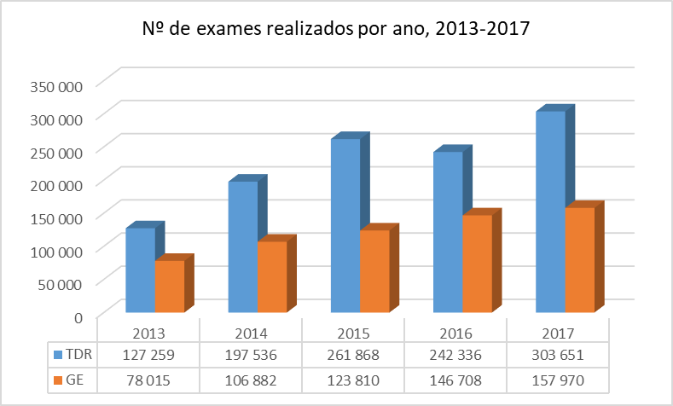
Figura 7: Exames realizados 2013-2017
Fonte: Relatório PNLP

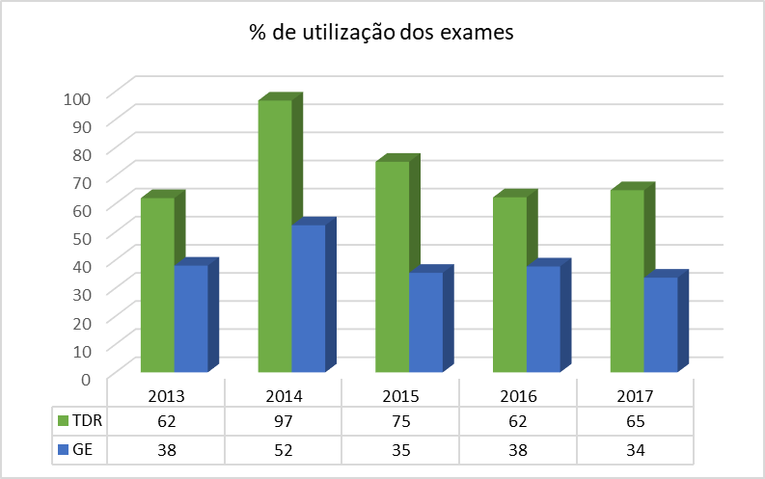
Figura 8: Taxa de utilização de TDR e GE, 2013-2017
Fonte: Relatório PNLP
Durante a visita no terreno confirmou-se que a nível das estruturas sanitárias se utiliza mais o exame microscópico para diagnóstico parasitológico de paludismo.

Diagnóstico ao nível comunitário
O diagnóstico dos casos de paludismo no nível comunitário foi iniciado oficialmente no dia 25 de Junho de 2015, em 4 regiões sanitárias (Biombo, Cacheu, Farim e Oio) as as quais na época possuíam ASCs formados. Essa estratégia, além de amenizar a demanda aos centros de saúde e consequentemente a carga de trabalho dos técnicos de saúde, permite a identificação e tratamento precoce dos casos de Paludismo a nível da comunidade. É de se salientar que cerca de 80% da população vive num raio de mais de 5 km de distância do centro de saúde, o que muitas vezes contribui para a mobilidade e mortalidade de crianças menores de 5 anos e grávidas.

Até a data presente, o programa de Saúde Comunitária foi alargado para as restantes regiões sanitárias. No entanto, no decorrer deste tempo, um dos desafios do PNLP, e a verificação constante de rupturas de estoque dos kits de diagnóstico. Como tal, garantir uma planificação adequada às necessidades das comunidades deve ser um ponto importante no plano de distribuição dos medicamentos e produtos do PNLP. É de salientar que a implementação do diagnóstico do paludismo na comunidade está a cargo dos ASC, com apoio das ONG do sector da saúde (VIDA, AIFO, AMI, MdC).
Tabela 20: Progressos de indicadores do diagnóstico parasitológico ao nível dos ASC, 2013-2017
Itens | Anos |  |  |  |  | Total
Itens | 2013 | 2014 | 2015 | 2016 | 2017 | Total
Número de casos suspeitos de paludismo ao nível comunitário | NA | NA | 8 160 | 3 990 | 8 856 | 21 006
Número de casos testados por TDR ao nível comunitário | NA | NA | 8 160 | 3 924 | 8 796 | 20 880
Número de casos testados positivos por TDR ao nível comunitário | NA | NA | 2 966 | 1 501 | 3 062 | 7 529
% de casos testados (TDR) | NA | NA | 100 | 98 | 99 | 99

Fontes: relatório PNLP

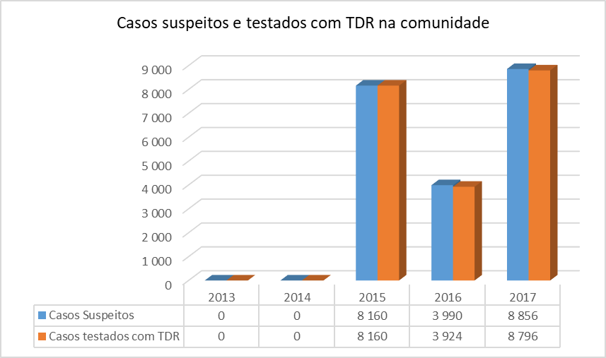
Figura 9 : Casos suspeitos de paludismo testados com TDR pelos ASC, 2013-2017
Na visita de terreno realizada em Novembro 2017, todos os ASC inqueridos (100%) confirmaram terem sido formados no domínio de diagnóstico parasitológico precoce e manejo de casos de paludismo simples.

    - Tratamento específico e precoce dos casos de paludismo.
Apresentação da estratégia
Todos os casos suspeitos de paludismo testados positivos nas estruturas sanitárias públicas, privadas e pelos ASC, devem receber um tratamento específico e precoce com ACT para os casos simples e quinina ou Artesunato injectável para os casos graves.
Os técnicos de saúde e ASC também devem beneficiar de formações/reciclagem sobre o tratamento correcto dos casos.

As actividades ao nível comunitário são realizadas em parceria com as ONGs para melhoria das intervenções ao nível comunitário. Essas mesmas acções são integradas no pacote das intervenções de alto impacto (POPEN).
Desempenho físico da implementação
Das 65 actividades inicialmente previstas entre 2013 à 2017, 59 foram completamente ou parcialmente realizadas, isto é uma execução física ajustada e global de 91% e 60% respectivamente.
Resultados e progressos da implementação
c2) -Indicadores sobre Gestão ou Manejo do paludismo ao nível das ES, 2013 à 2017
À semelhança dos indicadores de diagnóstico, os de manejo do paludismo têm vindo a melhorar progressivamente. Se em 2013, se tratavam com frequência casos de paludismo não testados ou então testados negativos com TDR e/ou GE, no decorrer dos dois últimos anos essas ocorrências têm vindo a diminuir. Por outro lado, não deixa de ser um desafio para o PNLP implementar o slogan «Não há paludismo, sem confirmação», visto que apesar das supervisões formativas regulares e das recomendações do PNLP foi constatado que alguns técnicos de saúde continuam a tratar os casos presuntivos de paludismo sem os submeter ao diagnóstico biológico, bem como os casos testados negativos. No mesmo contexto, continua-se a verificar a prescrição de outros antipalúdicos não preconizados na Política Nacional, tais como Camoquina, Cloroquina, Sulfadoxina-Pirimetamina ou Fansidar, Quinimax ou Paluject, etc, desobedecendo assim as directrizes de tratamento do paludismo em vigor no país.
Durante a visita de terreno constatou-se que nas estruturas sanitárias, os casos de paludismo grave são tratados com quinina injetável e comprimido, enquanto nos simples se administra ACT. O artesunato ainda não está sendo utilizado.
No mesmo período do inquérito também se constatou que 50% das estruturas sanitárias inqueridas tinham ruptura de stock em ACT.
Na amostragem de 70 casos do paludismo tratados na razão de 5 casos por cada estrutura inquerida para o mês de outubro de 2017, 80% tinham sido tratados correctamente de acordo as directrizes

Tabela 21: Progressos dos indicadores de Gestão ou Manejo de casos paludismo ao nível das ES, 2013-2017

Fontes: Relatório de PNLP.
Tratamento ao nível comunitário
c1)-Reforço das capacidades sobre a Gestão ou Manejo ao nível dos ASC
A gestão ou manejo dos casos do paludismo no nível comunitário foi iniciado oficialmente no dia 25 de Junho de 2015, em 4 regiões sanitárias (Biombo, Cacheu, Farim e Oio) com ASC formados na altura. Para tal, 1.265 ASC foram formados e equipados com testes de diagnóstico e ACT para implementação da estratégia. Nos últimos 5 anos dos 4.301 ASC previstos para receberem formação sobre as 16 PFE, incluindo o manejo de casos de paludismo na comunidade, 3.676 foram formados, constituindo uma taxa de realização de 85%.
Entretanto, durante a visita de terreno realizada em novembro 2017, 100% de ASC inqueridos, afirmaram terem sido formados no domínio de tratamento de paludismo simples com ACT 6 e 12. Os casos graves são remetidos para o centro de saúde mais próximo.
Tabela 22 : Formações sobre a Gestão ou Manejo ao nível dos ASC, 2013-2017
Tipos de formação | Anos |  |  |  |  | TOTAL
Tipos de formação | 2013 | 2014 | 2015 | 2016 | 2017 | TOTAL
Número de ASC formado sobre a gestão do paludismo | 1.737 | 208 | 00 | 1.341 | 390 | 3.676
Número de ASC previsto para a formação | 2.153 | 174 | 00 | 1.400 | 574 | 4.301
Taxa de realização | 81% | 120% | 00 | 96% | 68% | 85%

Fontes: Relatório de PNLP

Como foi citado anteriormente, a gestão ou manejo dos casos do paludismo no nível comunitário foi iniciado oficialmente no dia 25 de Junho de 2015.

Na comunidade os casos simples são tratados localmente e os graves são transferidos para o centro de saúde mais próximo. As notificações feitas ao nível comunitário são enviadas para áreas sanitárias mensalmente.

Entretanto, assim como o diagnóstico, o manejo de casos de paludismo na comunidade continua a constituir um dos desafios do PNLP, visto que tem-se verificado rupturas de stock sistemático dos kits de tratamento. Durante a visita no terreno, 33% de ASC visitados deparavam com a rotura de stock de ACT.
Tabela 23: Progressos dos indicadores de Gestão ou Manejo do paludismo ao nível dos ASC, 2013-2017

Fontes: Relatório de PNLP
Conclusões:
O manejo de casos de paludismo tem melhorado cada vez mais ao longo do periodo estratégico 2013-2017. A maior parte dos casos são tratados corretamente dentro das normas da Política Nacional de Luta contra Paludismo, permitindo a redução da taxa de mortalidade. A sua melhoria está relacionada com aplicação de normas nacionais de manejo, a gratuitidade dos meios de diagnóstico (TDR e GE) e de tratamento (ACT, Quinina e Artesunato), o reforço das capacidades dos técnicos e as supervisões formativas no terreno. As atividades do manejo são exercidas até ao nível comunitário. Entretanto, o PNLP continua a deparar-se com algumas dificuldades relativamente a este domínio, tais como, não comprimento das orientações estratégicas por parte de alguns técnicos de saúde, bem como a utilização de antipalúdicos não preconizados na Política Nacional. Outra das dificuldades do PNLP é a frequente rotura de stock de ACT e TDR nas estruturas sanitárias.

Recomendações:
- Formar/reciclar os técnicos de saúde na Política Nacional de Luta contra o Paludismo;
- Reforçar a disponibilidade dos insumos de luta contra o paludismo no nível comunitário;
- Harmonizar os instrumentos de colecta de dados no nível comunitário;
- Fazer a dvocacia junto do Governo com vista a aumentar a sua contribuição na luta contra o paludismo no país;
- Fazer a dvocacia junto dos parceiros para obtenção de fundos destinados à formação contínua dos técnicos;
- Reforçar a motivação material e financeira dos ASC;
- Responsabilizar os técnicos pela utilização de antipalúdicos não preconizados na Política e pelo tratamento de casos testados negativos;
- Disponibilizar o Artesunato injectável nas estruturas para manejo de casos graves.

Tendência da mortalidade e de morbilidade ligadas ao paludismo
Segundo os dados revisados, a incidência tem tendência aumentada de forma irregular 2013-2016. Este reflete um sucesso no desempenho do programa na implementação do teste de diagnostico parasitológico grátis em todos os niveis da pirámide sanitária, melhorando assim a notifição dos casos.
Tabela 24: Morbimortalidade e mortalidade devido o paludismo2013-2017
Fonte: Relatório PNLP

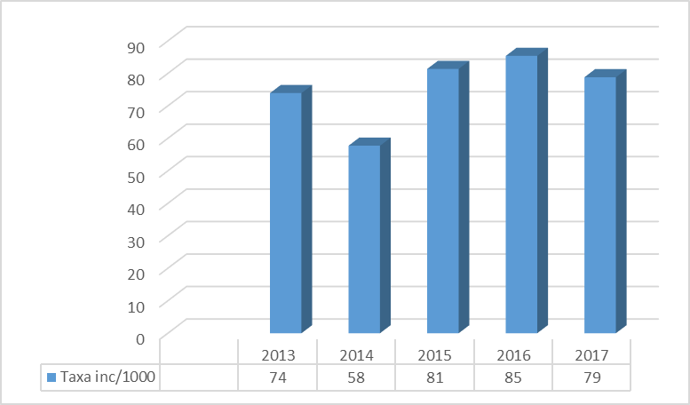
Figura 10: Taxa de incidência de paludismo 2013-2017
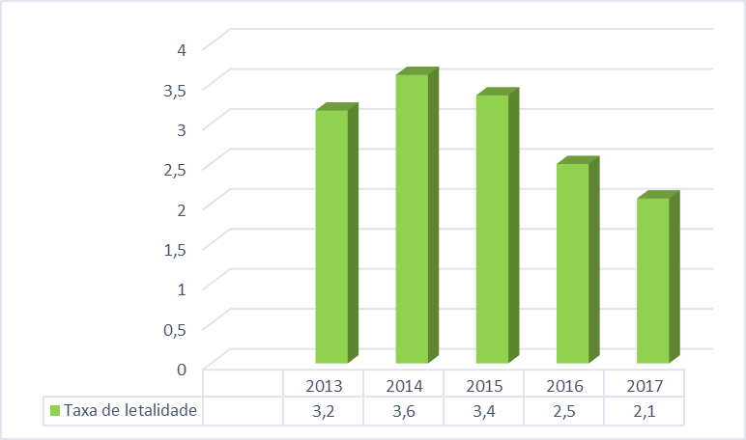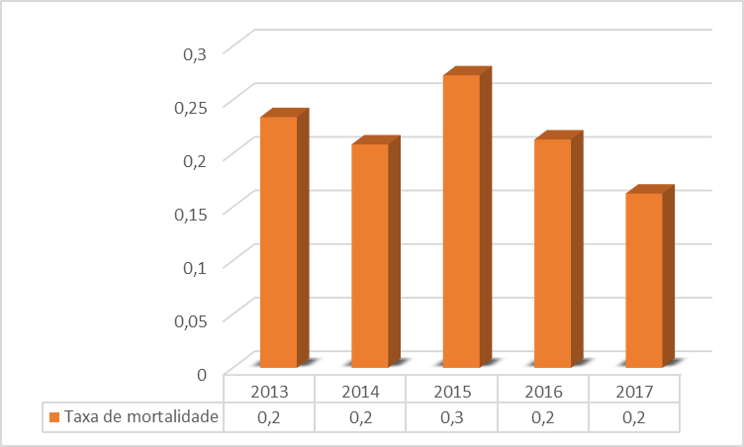
Figura 11: Taxa de letalidade de paludismo 2013-2017 Figura 12:Taxa de letalidade de paludismo 2013-2017

Conclusões:
O aumento de número de casos de paludismo comparativamente aos anos 2013 e 2014 está relacionado com a melhoria das notificações e submissão de testes diagnósticos a todos os suspeitos e a diminuição relativa em 2017 está relacionado com fortes medidas preventivas com MILDA.
Recomendações:
- Aumentar a acessibilidade ao MILDA em 100%;
- Melhorar as condições higiénicas ambientais e domiciliárias;
- Implantar um sistema eficaz de luta antilarvária e antivectorial.

Nível de resultados atingidos de alvos de Gestão de compra e Stock (GAS)

Apresentação da estratégia
O PNLP irá zelar para que o Comité de Quantificação faça a quantificação dos produtos de luta contra o paludismo baseada nas necessidades reais do país, para evitar futuras rupturas de stock. Aquando da sua chegada ao país, o PNLP garantirá que eles sejam armazenados em condições ideais e que sejam repartidos equitativamente para todo o país.
Tendo em conta as dificuldades de armazenamento dos produtos de acordo com as boas práticas, o PNLP e os outros parceiros apoiarão no reforço da capacidade de armazenamento da CECOME.
Desempenho físico da implementação
Para o reforço da cadeia de Gestão e Aprovisionamento em Stock foram programadas 17 actividades e foram realizadas 16, isto é um desempenho físico global de 80% e ajustado de 72%.
Resultados e progressos da implementação
Para a quantificação dos produtos de luta contra o paludismo até o ano 2013 o PNLP elaborava a quantificação baseando na população em risco. A partir de 2014 com a passagem da gestão do financiamento do Fundo Mundial da Célula de Gestão do PNDS para o Programa das Nações Unidas para o Desenvolvimento (PNUD) foi contratado um consultor que apoiou o PNLP na altura para a quantificação dos seus insumos para os anos 2015-2017 baseando-se na epidemiologia do paludismo. Ao nível do Célula de Gestão do PNDS (Beneficiário Secundário do NFM para Paludismo) existe um logístico que juntamente com o logístico do PNLP participam na elaboração do plano de distribuição.
Para o armazenamento e distribuição dos insumos de luta contra o paludismo, existe um acordo de parceria entre o Beneficiário Principal do PNLP e a CECOME.
O deficiente circuito de informação à todos os níveis, fez com que algumas áreas sanitárias se queixassem por vezes de ruptura de stock real dos produtos, mesmo havendo no nível central. Por outro lado, a própria quantificação feita baseando-se no número de casos reportados durante o período de alta transmissão não corresponde às necessidades reais das estruturas sanitárias. Ao nível de muitas estruturas as fichas de gestão de stock dos produtos, continuam a não ser preenchidas, da mesma forma, que se nota a existência de dificuldades por parte dos técnicos no preenchimento da ficha de compilação de dados sobre os produtos de luta contra o paludismo, visto que até ao momento presente não foram formados nesse domínio.
Conclusões:
A gestão de stock dos consumíveis foi deficiente, tanto ao nível de CECOME, como ao nível das Áreas Sanitárias. O abastecimento de CECOME para as áreas sanitárias foi regular, mas se constatou as rupturas contantes de stocks dos insumos principalmente ACT, TDR e Quinina nas áreas sanitárias resultado do deficiente registo de quantidades consumidas, distribuídas e números de dias de ruptura.
Recomendações:
-Criar um sistema eficaz de gestão de stock entre CECOME, PNLP e Áreas sanitarias.

Nível de resultados atingidos de alvos de comunicação social e mudança de comportamento (CMC)
- Apresentação da estratégia
Para conseguir com que pelo menos 98% da população cumpre com comportamentos favoráveis para a luta contra o paludismo, serão realizadas as seguintes intervenções:
Intervenção 1: Recenseamento dos comportamentos essenciais para a saúde.
O PNLP com a implicação dos ASC e Organizações de Base de Comunitária (OBC) identificará os principais problemas ligados à prevenção e manejo de casos de paludismo, com vista a elaboração de uma lista de atitudes favoráveis: dormir sob MILDA, fazer 4 CPN, procurar os ASC em caso de febre, seguir a posologia recomendada dos ACT, gerir o meio ambiente, etc.

Intervenção 2: Elaboração e implementação de um Plano Integrado de Comunicação.
O PNLP juntamente com os outros programas do MINSAP, em colaboração com os parceiros e sob orientação da DGPPS promoverá a criação de um comité para a elaboração do Plano Integrado de Comunicação, que será posteriormente validado, multiplicado e difundido para todos os actores do processo de comunicação.

Intervenção 3: Reforço da capacidade dos actores à todos os níveis.
O PNLP através do seu departamento de IEC e com o apoio dos parceiros elaborará materiais de IEC (folhetos, cartazes, álbuns seriados, etc.) que serão utilizados tanto nas formações dos actores no terreno (ASC, OBC), como nas próprias actividades de comunicação. Neste âmbito, o programa mobilizará recursos com vista a adquirir materiais de IEC para apoiar esses actores.

Desempenho físico da implementação
Das 81 actividades inicialmente previstas entre 2013 e 2017, nenhuma foi realizada, isto é uma execução física ajustada e global de 0%.
Resultados e progressos da implementação
No plano da comunicação as atividades não foram implementadas como previsto. Segundo algumas informações, formalmente as atividades não existiam, porque não havia um plano da comunicação validado. Havia ocasionalmente a comunicação nas rádios comunitárias durante as campanhas da distribuição do MILDA, e educação sanitária em algumas estruturas sanitárias do país.
Beneficiários das actividades de IEC/CMC
Apesar da falta de plano integrado da comunicação para realização de actividades de grande porte de IEC, a sensibilização da população sobre a prevenção do paludismo através da utilização de MILDA e saneamento do meio ambiente, bem como a importância da procura imediata de cuidados nas estruturas sanitárias em caso de febre se realizou de forma rotineira em todos os estabelecimentos de saúde públicos nos últimos anos. Essas actividades foram endereçadas de forma especial para as grávidas e cuidadores das crianças, que constituem a população alvo para certas intervenções do PNLP.
Do mesmo modo, durante as campanhas de distribuição universal de MILDA, foram realizadas actividades específicas de IEC endereçadas à toda população. No mesmo contexto foram elaborados materiais que facilitaram a execução dessas actividades.
Em todas as regiões sanitárias visitadas, realizam as acções de IEC para a prevenção do paludismo nas estruturas de saúde pelos técnicos através de educação sanitária e nas comunidades pelos Agentes de Saúde Comunitária.

Disponibilidade do serviço IEC
Em matéria da comunicação e da mobilização social, concluiu-se o seguinte ao nível das 6 regiões sanitárias visitadas:
- Existe uma pessoa responsável pela promoção da saúde em 3 das 6 regiões sanitárias visitadas (50%);
- Um plano de comunicação ou um programa das actividades de IEC incluindo o paludismo existe em todas 6 regiões (50%);
- Os suportes da IEC sobre a prevenção e o tratamento estão disponíveis em 2 das 6 regiões sanitárias visitadas (33%);
- As actividades de mobilização/comunicação sobre o paludismo foram menos implementadas e que pelo menos são realizadas uma vez por cada formação sanitária entre 2013 e 2017 em todas as 6 estruturas sanitárias (100%).
- Existe um sistema de supervisão das actividades IEC nas formações sanitárias e na comunidade em 2 das 6 regiões sanitárias visitadas (33 %)
- No entanto, foi notado que as 4 regiões sanitárias conseguiram organizar os acontecimentos nacionais de luta contra o paludismo (JMP), campanha de sensibilização nas escolas (recinto escolares) entre 2014 e 2015.
- É de salientar que durante o período de 2013 - 2017, foram realizadas duas campanhas de distribuição de massa de MILDA em 2014 e 2017. Estas campanhas foram acompanhadas das actividades de comunicação sobre o paludismo com foco sobre o MILDA.
- A existência de um responsável das actividades da mobilização social na DRS, é uma oportunidade para a promoção das intervenções a base comunitárias sobre o paludismo.
Conhecimentos, Atitudes e Práticas das comunidades
Durante a visita no terreno as sessões de discussões de grupo misto de 8 às 20 pessoas tinham sido organizadas nas 6 localidades inqueridas. No momento da sessão com o grupo focal da comunidade, é perceptível um elevado nível de conhecimento no que concerne a prevenção, diagnóstico e tratamento do paludismo, mas, ainda muitos esforços ficam por fazer em matéria de atitude e prática (automedicação continua a prevalecer no seio das comunidades) para inverter as pontuações ou classificações da incidência do paludismo na Guiné-Bissau
Actuais estratégias de sensibilização e da mobilização social devem ser adaptadas ao actual contexto (inovação) ou repensadas para terem mais eficacidade: as medidas da gratuidade não são conhecidas pelas populações e merecem ser claramente indicadas em todos os lugares. Os cuidados dentro das primeiras 24 horas não são efectivos (acessibilidade geográfica e financeiras). As campanhas de distribuição gratuíta dos MILDA foram bem apreciadas pelas comunidades.
Domínios de intervenção:
Os domínios de intervenções dos parceiros de luta contra o paludismo na Direcção Regional de Saúde são: Prevenção, diagnóstico e tratamento dos casos de paludismo confirmados com exames biológicos positivos.

Cnclusões:

A comunicação/sensibilização da população para a mudança do comportanto não foi realizada de maneira aceitável, mas, existia às vezes, principalmente no momento de campanha de distribuição de massa do MILDA, sobre o qual a população já sabe qual é a importância. Em 6 regiões visitadas foram encontrados suportes de IEC. As retroinformações entre departamentos e níveis de serviçõs foram fracas, mas o PNLP não dispõe de um plano de comunicação.
Recomendação:
- O PNLP deve dispor de um plano de comunicação;
- Formar os quadros no domínio de comunicação.

Nível de resultados atingidos de alvos na preparação e respostas às epidemias de paludismo (luta contra paludismo)

Tabela 25: Gestão do programa e de sua liderança
Intervenções | Número de actividades planificadas | Número de actividades realizadas | Desempenho físico global (Taxa média) | Desempenho físico ajustado (Taxa média)
Gestão e abastecimento dos insumos | 17 | 16 | 80% | 72%
Coordenação PNLP | 106 | 56 | 52% | 45%
Seguimento & Avaliação | 156 | 79 | 58% | 41%
Total | 279 | 151 | 1,9 | 1,58

Reforço da capacidade do PNLP na gestão da luta contra o paludismo
Apresentação da estratégia
Para melhor desempenhar o seu papel de planificador, de organizador, de coordenador e de seguidor da implementação das intervenções de luta contra o paludismo a nível nacional, o PNLP necessitará de reforçar a sua capacidade institucional; o que passa necessariamente, pela realização da advocacia junto das autoridades nacionais e dos parceiros para a melhoria da sua condição de trabalho (materiais, equipamentos, espaço físico, recursos humanos e financeiros, transporte, etc).
Desempenho físico da implementação
Para o reforço da capacidade do PNLP na gestão da luta contra o paludismo foram programadas 43 actividades e foram realizadas 17, isto é um desempenho físico global de 38% e ajustado de 31%.
Resultados e progressos da implementação
A equipa do PNLP que iniciou a implementação do PEN 2013-2017 com apenas 4 técnicos, vem sendo reforçada ao longo dos últimos anos com recursos humanos, contanto neste momento com 10 técnicos efetivos em seguintes postos: coordenador, responsável pelo seguimento e avaliação, responsável pela Luta Antivectorial, responsável pelo manejo de casos, responsável pela gestão do paludismo nas grávidas, responsável pela IEC/CMC/MS, responsável logístico, uma secretária e dois motoristas. No mesmo contexto, ela está sendo assessorada pela NPO/MAL da OMS e pela equipa de consultores da CG-PNDS (Responsável Programático, responsável pelo S&A, Assistente PNLP e Gestor de Dados).

No que concerne aos meios de trabalho, o PNLP enfrentou dificuldades de várias ordens, desde a falta de fundos para a realização das atividades programadas até a insuficiência do espaço para o funcionamento (5 a 7 técnicos numa sala). A falta de acesso à rede de internet tem limitado a comunicação da equipa com os diferentes parceiros do Programa tanto a nível nacional como internacional.
Introduzir as conclusões
O PNLP foi reforçado com recursos humano em dobro em relação ao número dos técnicos dantes existentes, isto é, passou de 4 para 10 tecnicos, todos eles compartilham apenas 2 pequenos gabinetes. Entretanto, ainda existe certas vacaturas no seio do programa. O programa beneficia de assistência técnica da OMS e CG-PNDS.
O Programa teve dificuldades no desempenho da sua função devido à insuficiência de meios de trabalho: (i) Insuficiência de espaço para o funcionamento do PNLP; (ii) Insuficiência de equipamento informático (computadores, impressoras, data Show, antivírus); (iii) Dificuldade de comunicação (limitação do acesso à rede de internet) à todos os níveis; (iv) insuficiência de fundos para realização das actividades; etc.
Recomendações
  - Reforçar a liderança do PNLP;
  - Reforçar a capacidade instituicional dos técnicos;
  - Afetar tecnicos para preencher as vagas existentes;
  - Melhorar as condições de trabalho dos técnicos do PNLP (mais espaço, acesso à rede de internet, disponibilização de materiais informáticos);
  - Maior engajamento do Governo na luta contra o paludismo;
  - Realizar advocacia para aumentar o número de parceiros de luta contra o paludismo, incluindo o sector privado;
  - Criar um quadro de concertação dos parceiros de luta contra o paludismo.

Nível de resultados atingidos de alvos de Seguimento/Avaliação e pesquisa operacional (S&A/PO)

a) - Apresentação da estratégia
Para melhorar o reporte de dados de qualidade de paludismo e Seguimento e Avaliação das intervenções de luta contra o paludismo, serão feitas as seguintes intervenções:

Intervenção 1: Harmonização dos instrumentos de colecta de dados, para ter em conta os indicadores essenciais do paludismo.
O PNLP apoiará o INASA que será o responsável pela organização das sessões de trabalho para revêr todos os instrumentos de colecta de dados do paludismo, em colaboração com todos os parceiros e outros programas e serviços do sistema de saúde.
Por outro lado, serão feitas atualizações das directrizes e diferentes algoritmos de manejo de casos do paludismo a serem utilizados no país. Finalmente, todos os documentos serão reproduzidos e difundidos em todos os níveis da pirâmide sanitária.

Intervenção 2: Formação/reciclagem e supervisão dos técnicos a todos os níveis.
Todos os técnicos de saúde implicados na gestão de dados a todos os níveis serão formados/reciclados sobre os instrumentos de colecta de dados.
Em relação ao seguimento dos técnicos no terreno, serão organizadas supervisões formativas periódicas para os diferentes níveis: regional, periférica (área sanitária e ASC).

Intervenção 3: Controlo de qualidade de dados à todos os níveis.
No concernente a essa intervenção, periodicamente a equipa de Seguimento e Avaliação do PNLP juntamente com os parceiros organizará missões de colecta, de validação e controlo de qualidade de dados, através das fontes de informação utilizadas em todos os níveis.

Intervenção 4: Reforço dos sítios sentinelas.
Os três sítios sentinelas já existentes no país (Gabú, Canchungo e SAB) serão reactivados e prevê-se por outro lado, a criação de um quarto sítio sentinela na zona sul do país.
As capacidades de todos esses sítios sentinelas serão reforçados em: recursos humanos, materiais, equipamentos e consumíveis.

Intervenção 5: Realização de estudos sobre o paludismo.
Cada 2 anos, serão organizados estudos para seguir a sensibilidade dos vectores aos insecticidas e a eficácia terapêutica dos antipalúdicos.
Outro estudo visado é sobre o impacto da distribuição universal de MILDA, que será realizado entre 6 a 12 meses após a realização de cada campanha.

Desempenho físico da implementação
Dentre 156 actividades planificadas de 2013-2017 apenas 81 foram realizadas, desempenho físico global de 61% e 44% desempenho físico ajustado.
Resultados e progressos da implementação
Nos últimos 5 anos foram alcançados alguns progressos no domínio de seguimento e avaliação do PNLP.

Tabela 26: Supervisão do PNLP em todos os níveis
Nº | Níveis de supervisão |  | Programadas | Realizadas | % de realização
2013 | Nº de supervisão | Central para as regiões sanitárias | 22 | 13 | 59
2013 | Nº de supervisão | Regional para as Áreas Sanitárias | 456 | 219 | 48
2013 | Nº de supervisão | Áreas Sanitárias para os ASC | 1.368 | 0 | 0
2013 | Nº de prestadores de saúde | Nível central para as regiões sanitárias | 0 | 0 | 0
2013 | Nº de prestadores de saúde | Nível central para as regiões sanitárias | 0 | 0 | 0
2013 | Nº de prestadores de saúde | Nível regional para as áreas sanitárias | 0 | 0 | 0
2014 | Nº de supervisão | Nível Central para as regiões sanitárias | 22 | 13 | 59,09
2014 | Nº de supervisão | Regional para as Áreas Sanitárias | 456 | 102 | 22,38
2014 | Nº de supervisão | Áreas Sanitárias para os ASC | 1368 | 0 | 0
2014 | Nº de prestadores de saúde supervisionados | Nível central para as regiões sanitárias | 552 | 224 | 40,58
2014 | Nº de prestadores de saúde supervisionados | Nível regional para as áreas sanitárias | 1104 | 252 | 22,83
2014 | Nº de prestadores de saúde supervisionados | Áreas sanitárias para ASC | 1368 | 0 | 0
2015 | Nº de supervisão | Central para as regiões sanitárias | 22 | 20 | 90,90%
2015 | Nº de supervisão | Regional para as Áreas Sanitárias | 456 | 313 | 68,64
2015 | Nº de supervisão | Áreas Sanitárias para os ASC | 1368 | 0 | 0
2015 | Nº de prestadores de saúde supervisionados | Nível central para as regiões sanitárias | 552 | 20 | 90,90
2015 | Nº de prestadores de saúde supervisionados | Nível regional para as áreas sanitárias | 1104 | 74 | 16,23
2015 | Nº de prestadores de saúde supervisionados | Áreas sanitárias para ASC | 1368 | 0 | 0
2016 | Nº de supervisão | Central para as regiões sanitárias | 22 | 19 | 86,36
2016 | Nº de supervisão | Regional para as Áreas Sanitárias | 456 | 239 | 52,41
2016 | Nº de supervisão | Áreas Sanitárias para os ASC | 1692 | 1062 | 62,76
2016 | Nº de prestadores de saúde supervisionados | Nível central para as regiões sanitárias | 552 | 108 | 19,54
2016 | Nº de prestadores de saúde supervisionados | Nível regional para as áreas sanitárias | 1104 | 131 | 11,86
2016 | Nº de prestadores de saúde supervisionados | Áreas sanitárias para ASC | 1692 | 1062 | 62,76
2017 | Nº de supervisão | Central para as regiões sanitárias | 22 | 20 | 90,9
2017 | Nº de supervisão | Regional para as Áreas Sanitárias | 942 | 267 | 28
2017 | Nº de supervisão | Áreas Sanitárias para os ASC | 3971 | 4375 | 110%
 | Nº de prestadores de saúde supervisionados | Nível central para as regiões sanitárias | 552 | 80 | 14,49
 | Nº de prestadores de saúde supervisionados | Nível regional para as áreas sanitárias | 1104 | ND | ND
 | Nº de prestadores de saúde supervisionados | Áreas sanitárias para ASC | 1692 | 0 | 0
Fonte: relatório do PNLP 2013-2017
Conclusões
O seguimento e a avaliação são as atividades que foram implementadas de nível Central para Regional e de Regional para Áreas sanitárias. No nível comunitário não foram realizadas regularmente as supervisões pelas Áreas Sanitárias. O número de supervisões programadas de nível Central para Regional e de regional para as Áreas sanitária não foram cumpridos no total. A coleta de dados e seu tratamento continuam a constituir um problema sério.
Apesar das dificuldades, a prontidão das informações em todas as Regiões sanitárias visitadas foi excelente (100%)
Não há informação porquê o nível Área Sanitária não supervisionou o nível comunitário.
Recomendações:
  - Regularizar a supervisão do nível central para a Região Sanitária de SAB;
  - Apoiar na regularização da supervisão do nível regional para as áreas sanitárias e destas aos ASC;
  - Formar/reciclar os técnicos de saúde no domínio de preenchimento corretos dos instrumentos de coleta de dados.

Funcionalidade do sistema de apoio à gestão de programa
b) -Desempenho físico da implementação
Para o reforço da capacidade do PNLP na gestão da luta contra o paludismo foram programadas 43 actividades e foram realizadas 17, isto é um desempenho físico global de 38% e ajustado de 31%.

c)-Resultados e progressos da implementação

O PNLP dispõe de documentos normativos de luta contra o paludismo precedente do PNDS e documento legislativo para a luta contra o paludismo, manual sobre o paludismo, sistema de gestão de adequada do programa de nível central até comunitária.
O PNLP tem sempre o apoio incondicional do Ministério de Saúde na elaboração e cumprimento de seus planos estratégicos de luta contra o paludismo. Funciona em coloboração com outros departamentos ou programas a nível do Ministério de Saúde, ONG e sector privados na execução das suas atividades de luta contra o paludismo e também dispõe de um sistema de aprovisionamento e distribuição de insumos de forma aceitável.

Reforço da liderança e parceria
Apresentação da estratégia
O PNLP assegurará a liderança do Ministério da Saúde pela coordenação eficiente das parcerias para a luta contra o paludismo a nível nacional e regional. Um dos seus maiores desafios será de levar os parceiros a aderirem aos princípios de 3 em 1 (1 só mecanismo de coordenação da luta contra o paludismo, 1 só plano estratégico e 1 só plano de seguimento e avaliação); o que implicará uma convergência de esforços, evitando assim a duplicação de acções no terreno.
Desempenho físico da implementação
Para o reforço da liderança e parceria foram programadas 26 actividades e foram realizadas 14, isto é um desempenho físico global de 63% e ajustado de 53%.
Resultados e progressos da implementação
O PNLP conta com o apoio dos seus parceiros tradicionais (FM, OMS e UNICEF) e de algumas ONG nacionais e internacionais (MSF, AIFO, PLAN-GB, MAC). O Fundo Mundial é o principal financiador das actividades de luta contra o paludismo. Apesar de ser o PNLP o responsável pela implementação de todas as actividades de luta contra o paludismo no terreno, alguns parceiros continuam a realizar as suas actividades sem a participação do programa. A implementação da estratégia de 3 em 1 continua a ser um desafio do PNLP.

Reforço da farmacovigilância
Desempenho físico da implementação
Para a farmacovigilância e controlo de qualidade do diagnóstico biológico dos medicamentos foram programadas 15 actividades e foram realizadas 11, isto é um desempenho físico global de 73% e ajustado de 56%.
Resultados e progressos da implementação
Desde 2016 o PNLP tem financiado missões de supervisão sobre a farmacovigilância dos produtos de luta contra o paludismo realizadas pela DIFARML. Ainda em dezembro do mesmo ano (2016), o PNLP com apoio do LNSP validou o seu manual de controlo de qualidade do diagnóstico biológico e desde então missões de controlo de qualidade dos exames biológicos tem sido realizada pelo LNSP.
Segundo a CECOME são tiradas amostras dos medicamentos de luta contra o paludismo para controlo de qualidade no exterior do país, mas, infelizmente os resultados desse controlo nunca foram partilhados com o PNLP.
Conclusões
O PNLP dispõe parceiros bilaterais e multilaterais que o apoia na sua luta contra o paludismo. Ao nível das regiões visitadas, existem vários parceiros que apoiam a luta contra o paludismo principalmente no domínio de manejo de casos ao nível communitário, do mosquiteiro impregnado e da quimioprevenção do paludismo sazonal (QPS), CMC/IEC.
A sua capacidade no domínio da farmacovigilância e controle de qualidade é muito limitada. Até no momento o PNLP, não dispõe de nenhum resultado de controlo de qualidade. O LNSP, não dipõe equipamentos para tal atividade.
Recomendações:
- Formar quadros no domínio da gestão do programa, e em farmacovigilância;
- Reforçar as parcerias e a coordenação das atividades com os parceiros.

CAPITULO 6: IMPLICAÇÕES PROGRAMÁTICAS DAS LIÇÕES APRENDIDAS COM A IMPLEMENTAÇÃO DO PEN 2013-2017

Lições aprendidas com a implementação do PEN 2013-2017
- O uso inadequado dos antipalúdicos causam as rupturas desnecessárias com possível resistência dos parasitas;
- O diagnóstico precoce e tratamento correcto do Paludismo reduziu a mortalidade;
- Apesar de gratituidade de diagnóstico e tratamento do Paludismo que diminui significativamente a mortalidade, ainda se verifica algumas dificuldades no cumprimento de normas nacionais de tratamento do paludismo em algumas istituições sanitarias privadas;
- A luta antivetorial através da distribuição de MILDA em campanhas e em rotinas, contribuiu na diminuição da incidência e a mortalidade do paludismo.
- Planificação e realização de contolo de qualidade de dados e supervisão formativa realizadas sistematicamente permitiu de inteirar da situação do tratamento de dados (algumas dificiências e incoerências)
- Necessidade da formação de técnicos no domínio (S&A, Paludologia, troca de experiência QPS).

Orientações estratégicas para futuro PEN 2018-2022
Continuação dos eixos de intervenções descrito no PEN 2013 a 2017
- Alargar a campanha QPS para todas as regiões sanitárias que estão dentro dos critérios da OMS;
- Introduzir a gratituidade do diagnóstico e tratamento no sector privado.
- Elaborarço plano anual de trabalho das actividades do PNLP;
- Validar o plano de distibuição dos medicamentos pelo PNLP, PNUD, CECOME e DRS.
- Incluir a componente Paludismo na vigilância semanal feita pelo INASA;
- Elaborar o plano estrategico de comunicaçao.

Tabela 27 : Forças e fraquezas
DESIGNAÇÕES | FORÇAS | FRAQUEZAS
Manejo de casos | - Existência de um plano e documentos normativos  - Disponibilidade de insumos e pessoal técnico  - Gratuidade de testes diagnósticos e tratamento  - Reforço da capacidade dos técnicos  - Supervisões formativas | -Ruptura de stock de TDR no nível comunitário;  -Insuficiência de fundos para formação de número suficiente dos técnicos de saúde na nova política;  -Não harmonização dos instrumentos de colecta de dados no nível comunitário;  -Fraca motivação dos ASC.  -Tendência crescente da incidência do paludismo.
Lutaantivectorial | - Disponibilidades dos MILDA para campanhas de massa e outros canais;  - Boa aceitabilidade de MILDA pela população;  - Participação satisfatória das grávidas na CPN;  - Adesão das mães na sessão da vacinação. | - Não observada
QPS | - Disponibilidade dos dados na sua íntegra na região sanitária de Gabú;  - Cobertura total dos alvos esperados;  - Formação dos atores da campanha de QPS em todos os níveis;  - Supervisão regular nos postos de distribuição dos medicamentos. | - Não observada
Prevenção do paludismo nas grávidas | - Disponibilidade gratuíta de SP nas estruturas visitadas;  - Aderência das grávidas ao TPIg; | - Número insufuiciente dos quadros médicos incluídos no TPI;
Comunicação | - Envolvimento dos técnicos de saúde e ASC na sensibilização da população  Existência de um Plano Integrado de Comunicação (PIC). | - Não implementação do PIC até a data presente;  - Falta de capacitação dos técnicos no domínio de comunicação;  - Não actualização dos materiais de IEC de rotina.
Seg./avaliação | - Existência do plano de seguimento e avaliação;  - Existência de formulário de coleta de dados do paludismo uniformizado;  - Formação de responsáveis das áreas sanitárias e do SIS nos instrumentos de colecta de dados de paludismo;  - Reforço do SIS através da implementação de uma nova base de dados (DHIS2), do controlo de qualidade dos mesmos e melhoria do acesso à base dos dados;  - Realização de supervisões em todos os níveis do sistema de saúde;  - Existência de sistema de informação sanitária integrado;  - Realização de estudo sobre eficácia terapêutica de ACT (AL);  - Instalação de posto sentinela e realização de estudos sobre paludismo;  - Realização de estudo sobre a qualidade de tratamento de casos de paludismo simples e graves nas estruturas sanitárias;  - Realização do inquérito sobre os indicadores do paludismo (MIS);  - Realização da monitorização externa da campanha MILDA 2017;  - Realização do estudo de impacto da campanha MILDA;  - Realização da avaliação pós-campanha de CPS. | - Fraco domínio dos instrumentos de colecta de dados por alguns técnicos;  - Insuficiência de equipamentos e materiais para a gestão sistemática, análise e transmissão de dados;  - Inexistência de mecanismos de retro informação;  - Insuficiência na análise e discussão dos dados de paludismo à todos os níveis do sistema de saúde;  - Inexistência de mecanismo para detectar mudança epidemiológica;  - Insuficiência de dados dos ASC;  - Inexistência de um ponto focal para o seguimento das actividades dos ASC;  - Não cumprimento do calendário de estudos e pesquisas;  - Fraca divulgação dos dados do paludismo;  - Não disponibilidade dos dados de paludismo de algumas estruturas privadas;  - Existência de um único técnico para a introdução dos dados de paludismo em cada região sanitárias;  -Falta de seguimento e avaliação das actividades de mobilização social.
Capacidade do programa e Liderança | - Existência dos documentos normativos do PNLP (PEN, Plano de Seguimento e Avaliação, Política Nacional de Luta contra o Paludismo)  - Reforço do staff do Programa Nacional de Luta contra o Paludismo  - Participação dos técnicos do PNLP nas actividades dos outros Programas e Serviços do MINSAP  - Participação dos técnicos do PNLP nas conferências internacionais  - Assistência técnica permanente da OMS  - Existência da Comissão de Coordenação Multissectorial  - Assistência técnica permanente da OMS. | - Insuficiência de equipamentos informáticos (computadores, impressoras, data Show, antivírus)  - Dificuldade de comunicação (limitação do acesso à rede de internet) à todos os níveis  - Insuficiência de pessoal técnico;  - Insuficiência de reunião de coordenação com os outros programas (saúde comunitária, SIVE, nutrição etc.);
OPORTUNIDADES |  | AMEAÇAS
- Existência de parceiros bilaterais e multilaterais disponíveis |  | - Instabilidade política;  - Insuficiência financeira;  - Abandono de parceiros;  - Falta de financiamento do Governo;  - Difícil acessibilidade de algumas zonas geográficas principalmente na época chuvosa.

CONCLUSÕES FINAIS
Baseando nos resultados obtidos com a revisão temática interna e externa, chegamos a conclusão que o paludismo ainda constitue um problema sério no nosso país.
O país dispõe de um sistema de luta contra esta enfermidade bem implatado que funciona com enormes dificuldades, as quais estão ligadas com a insuficiência do número de pessoal técnico em quantidade e em qualidade, a insuficiência de meios financeiros para aimplementação das atividades de luta contra o paludismo e a instabilidade política.
As medidas preventivas de luta contra o paludismo adotadas estão a reduzir a incidência do paludismo, mas, não são suficientes para a sua eliminação até ano 2030.
O esforço do Ministério de Saúde junto com seus parceiros na luta contra o paludismo, surtiu efeitos importantes ao benefício da população: a melhoria das medidas preventivas com MILDA, as notificações dos casos, o diagnóstico pasitológico e tratamento correto de casos confirmados, permitiram reduzir a letalidade de 3,2 em 2013 á 2,1 em 2017.
O aumento da incidência de paludismo de 74/1000 hab. em 2013 para 79/1000 hab. em 2017, está realacionado com a melhoria da notificação de casos.
As formações, a comunicação e a sensibilização para a mudança do comportamento, as supervisões formativas são estratégias chaves que ajudaram muito na luta contra o paludismo.

RECOMENDAÇÕES GLOBAIS
- Formar quadros em todos domínios de luta contra o paludismo;
- Afetar mais técnicos ao Programa Nacional de Luta contra o Paludismo;
- Dispôr de planos de ação anual de luta contra o paludismo;
- Melhorar a gestão de stocks dos medicamentos e produtos de luta contra o paludismo;
- Reforçar as supervisões formativas;
- Melhorar o tratamento de dados, a comunicação e a sensibilização da população para a mudança do comportamento;
- Melhorar a liderança e a gestão do Programa Nacional de Luta contra o Paludismo.

